|  |
| --- |
| 物联网 |
| 智能养殖大棚物联网系统 |
| （机器人方案） |

|  |
| --- |
| [作者姓名]  ：项目立项及背景、可行性分析报告  ：需求分析报告  (组长)：总体方案设计、报告汇总  2023-6-3 |

**文档 1 项目立项及背景**

作者：

目录

1.项目背景 2

2.现实状况 2

3.本文拟立项方案 3

4. 参考文献 5

## 1.项目背景

随着世界各国政府对物联网行业的政策倾斜和企业的大力支持和投入， 物联网产业被急速的催生，根 据国内外的数据显示，物联网从 1999 年至今进行了极大的发展， 渗透进每一个行业领域。近年来， 随着 经济文化水平的显著提高，为了能适应农村优质劳动力人口短缺的情况，同时更为了有效地提高农牧业生产效率和节约用工成本，使农牧业生产过程全面走向自动化和智能化。在当今世界机器人逐渐代替传统人工劳动力已经是农牧业发展的大势所趋。

目前智慧农牧业技术已经逐渐普及并应用到了全世界农牧业生态中，它是一门将传统农牧业与互联网、人工智能、无线通信等技术深度结合的新兴技术。在畜禽饲养中使用摄像头、电子佩戴设备等获取牲畜状态数据，通过计算机模拟分析实现智能投喂和疾病预防。使用农牧业物联网技术将大量的农牧业参数信息进行收集、处理和融合，实现了多维度、全天候的宏观监测和信息预警。通过全面提高农牧业生产活动中的稳定性和可控性和更加科学地管理，实现了农牧业生产中高产、稳定、安全、绿色、优质的目标。

## 2.现实状况

案例一：在法国，Naio Technologies 公司开发了一款名为 Oz 的全自动智能除草机器人。它的体型并不大，可在小型农场或大棚内自由行走，在田间行走时通过摄像头和机械装置协同合作除去杂草。使用它可以减少对农药的依赖，更好地保护环境。

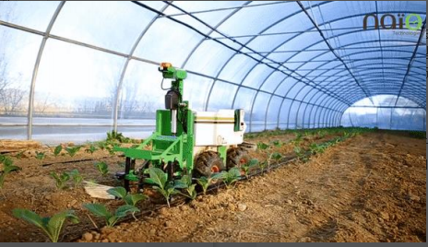

图 1-1 法国农业除草机器人

案例二：中国农科院联合河南南商农牧科技公司开发了针对牛舍环境监测的物联网 APP，可根据用户需要控制风机，报警控制，显示数据状态变化和曲线

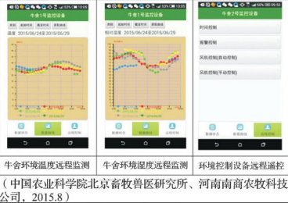

图 1-2 农业物联网 APP

案例三：京东农牧团队在黑猪猪舍中使用了基于 AI、IOT 和 SAAS 技术的智能养殖方案的巡检机器人，可在轨道上拍摄检测黑猪的生活状态。

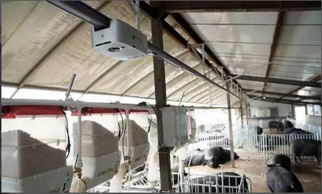

图 1-3 猪舍巡检机器人

## 3.本文拟立项方案

通过分析已有的智慧农牧场案例， 本小组拟定方案如下：

1 、方案概述：

本文主要设计并实现一个可监控当前环境信息的物联网系统，同时系统硬件搭载在以树莓派为核心控制器的巡检机器人上。通过 WIFI 通信和循迹传感器循迹行走方式，实现了对巡检机器人的运动控制。当在模拟智能养殖大棚过道的实验室中工作时，它可以依靠传感器模块、摄像头、电机控制模块分别实现相应不同的功能。用户可以通过客户端对数据进行监测、查询和实现其他功能。

方案架构： 系统整体分为三层。分别是感知层、网络传输层、应用层。

感知层：各传感器节点采集监测到的数据，自组织的形成 ZigBee 网络向网关发送数据。网络传输层：TCP 网络传输协议将采集到的数据进行分析处理发送给网络服务器。

应用层：将接受到的数据存储到数据库，用 web 来显示接受到的数据，并且根据相应数据来进行相关操作。

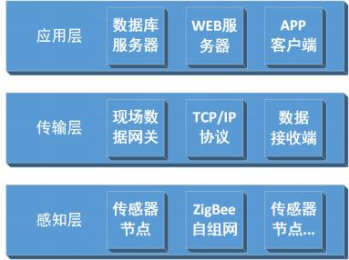

图 1-4 拟立方案架构图

本文主要研究内容如下：

（1）对巡检机器人的硬件组成完成设计和测试，对软件程序进行编写。

（2）设计与编写了物联网系统的服务端程序，建立数据库和建表，搭建了云服务器并将项目迁移到其中。

（3）在浏览器端，对物联网程序的客户端界面进行设计与编写，实现了数据监控功能。

（4）在移动端中，对物联网的移动端程序进行设计与编写，实现了相应的功能。

在下图中，巡检机器人、摄像头、树莓派和传感器为系统的感知、控制层，负责收集外界的环境信息，完成控制功能部件相应的需求。通信层负责传输数据，利用路由器实现树莓派与服务端的信息交汇。在应用层中用户可使用智能手机 APP 和 PC 浏览、查询物联网系统中的数据。

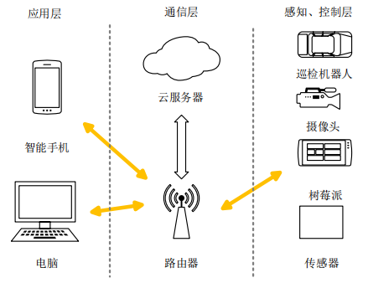

图 1-5 系统示意图

## 4. 参考文献

[1]杨华.中国农村的“半工半耕”结构[J].农业经济问题，2015，36(09)：19-32

[2]罗锡文，廖娟，邹湘军，张智刚，周志艳，臧英，胡炼.信息技术提升农业机械化水平[J].农业工程学报，2016，32(20)：1-14.

[3] 王树才.农业机器人的应用领域、特点及支撑技术[J].华中农业大学学报，2005，000(0S1)：86-90.

[4]李瑾，冯献，郭美荣.我国农业信息化发展的形势与对策[J].华南农业大学学报(社会科学版)，2015，14(04)：9-19.

[5]朱会霞，王福林，索瑞霞.物联网在中国现代农业中的应用[J].中国农学通报，2011，27(02)：310-314

GB8567——88

**可行性研究报告**

作者：

1引言 2

1.1编写目的 2

1.2背景 2

1.3定义 2

2可行性研究的前提 3

2.1要求 3

2.2目标 5

2.3条件、假定和限制 6

2.4进行可行性研究的方法 7

2.5评价尺度 7

3对现有系统的分析 7

3.1处理流程和数据流程 7

3.2工作负荷 8

3.3费用开支 8

3.4人员 9

3.5设备 9

3.6局限性 9

4所建议的系统 10

4.1对所建议系统的说明 10

4.2处理流程和数据流程 11

4.3改进之处 12

4.4影响 13

4.4.1对设备的影响 13

4.4.2对软件的影响 13

4.4.3对用户单位机构的影响 13

4.4.4对系统运行过程的影响 13

4.4.5对开发的影响 14

4.4.6对地点和设施的影响 14

4.4.7对经费开支的影响 15

4.5局限性 15

4.6技术条件方面的可行性 15

5可选择的其他系统方案 16

6投资及效益分析 16

6.1支出 16

6.1.1基本建设投资 16

6.1.2其他一次性支出 17

6.1.3非一次性支出 17

6.2收益 18

6.2.1一次性收益 18

6.2.2非一次性收益 19

6.2.3不可定量的收益 19

6.3收益／投资比 19

6.4投资回收周期 20

6.5敏感性分析 20

7社会因素方面的可行性 20

7.1法律方面的可行性 20

7.2使用方面的可行性 21

8结论 21

**1引言**

**1.1编写目的**

本文主要设计并实现一个可监控当前环境信息的物联网系统，同时系统硬件搭载在以树莓派为核心控制器的巡检机器人上。通过 WIFI 通信和循迹传感器循迹行走方式，实现了对巡检机器人的运动控制。当在模拟养殖大棚过道的实验室中工作时，它可以依靠传感器模块、摄像头、电机控制模块分别实现相应不同的功能。用户可以通过客户端对数据进行监测、查询和实现其他功能。

**1.2背景**

开发的软件系统的名称：智能养殖大棚物联网系统

本项目的任务提出者、开发者： 、 、

实现该软件的计算中心或计算机网络：传感器、树莓派、基于Web、互联网

该软件系统同其他系统或其他机构的基本的相互来往关系：可以与其他的网络基础进行互联，信息通信。

**1.3定义**

（1）红外线循迹传感器：此模块是为智能小车、机器人等自动化机械装置提供一种多用途的红外线探测系统的解决方案。该传感器模块对环境光线适应能力强，其具有一对红外线发射与接收管，发射管发射出一定频率的红外线，当检测方向遇到障碍物（反射面 ）时，红外线反射回来被接收管接收，经过比较器电路处理之后，同时信号输出接口输出数字信号（一个低电平信号），可通过电位器旋钮调节检测距离，有效距离范围 2～60cm，工作电压为 3.3V-5V。该传感器的探测距离可以通过电位器调节、具有干扰小、便于装配、使用方便等特点，可以广泛应用于机器人避障、避障小车、流水线计数及黑白线循迹等众多场合。

（3）树莓派：树莓派（Raspberry Pi）是各种派中最早开始流行起来的一个嵌入式Linux板卡，其本质是尺寸仅有信用卡大小的一个小型电脑。你可以将树莓派连接电视、显示器、键盘鼠标等设备当一台正常Linux电脑使用，目前树莓派能替代日常桌面计算机的多种用途包括文字处理、电子表格、媒体中心甚至是游戏；也可以拿它来当作个人网站的服务器，构建自己的博客；甚至可以用树莓派的硬件资源做各种有趣的硬件项目，等等。

（4）电机驱动模块：电机驱动模块是一种电子设备，常用于控制电机的运转。它通常包含一个电路板、电机接口、控制电路和电源电路等部分。电机驱动模块接收来自微控制器或其他控制器的指令，然后将电源电压转换为电机驱动所需的电源电压并传递给电机。同时，它还能监控电机的运行状态、保护电机以及提供反馈信号等功能。使用电机驱动模块可以简化电机控制系统的设计和开发过程，并提高电机的控制效率和性能。

**2可行性研究的前提**

**2.1要求**

**功能要求：**

智能养殖大棚系统需要具备以下功能：

数据采集：定期收集、分析数据，提供优化建议，采集和处理温度、湿度等参数数据，摄像头远程监控和控制，将视频图像信息传回终端，方便管理、提高效率帮助管理员优化饲养管理。

数据分析和决策支持：对产出数据进行分析，比如机器人是否电量充足，温湿度是否适宜等，根据阈值判断是否养殖大棚内的环境是否适宜。

报警提示：当环境参数（温度，湿度）超出规定范围时，进行报警提示、自动化控制调整等。

**性能要求：**

智能养殖大棚系统需要具备以下性能：

实时性：对传感器等环境参数进行实时监测，对自动化控制操作实现实时响应。

稳定性：运行稳定可靠，可以持续反复的工作。

精度：传感器采集数据的精度要求高，保证数据的准确性和可信度。

**输出说明：**

智能养殖大棚系统的输出包括以下部分：

报告：按照指定报表格式产生的报告，汇总分析养殖区域的各种参数，如环境参数、机器人电量等。

文件：存储采集的相关数据、报警记录等信息数据文件。

数据：通过指定的接口将数据分发给上层决策管理平台，使用者可根据需求进行分析和决策。

**输入说明：**

智能养殖大棚系统需要的输入数据如下：

传感器数据：环境参数数据，包括温度、湿度、二氧化碳等。

机器人巡逻路线信息，剩余电量信息。

摄像头拍摄的实时图像视频信息。

**处理流程和数据流程：**

智能养殖大棚系统的处理流程和数据流程如下图所示：

树莓派机器人采集的环境参数数据 -> 经自动控制后 -> 收集到数据中心 -> 进行数据分析和处理 -> 最终呈现给使用者

**安全保密要求：**

智能养殖大棚系统需要具备以下安全保密要求：

保护个人隐私信息，确保数据的安全性和完整性。

创建用户登录，进行权限控制，确保数据的访问权限和数据安全。

存储采集数据、监测记录等信息需要进行加密存储。

**同其他系统相连接：**

智能养殖大棚系统需要与其他系统相连接，包括：

与传感器设备连接，实现实时数据的采集和监测。

与树莓派机器人连接，进行定时定点巡逻和收发控制信息。

与决策管理平台相连接，实现数据的共享和交互。

**完成期限：**

智能养殖大棚系统的完成期限应该根据实际开发情况进行评估，确保系统的高质量交付和稳定运行。

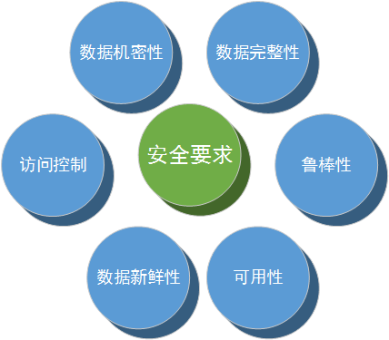

图一 安全要求

**2.2目标**

针对智能养殖大棚系统的开发，我们建议系统的主要开发目标集中于以下几个方面：

**人力与设备费用的减少：**

通过智能养殖大棚系统的开发，可以实现对养殖过程的智能化控制和管理，减少人力和设备费用的支出。

**处理速度的提高：**

在采集和分析养殖数据方面，智能养殖大棚系统要具有高处理速度和稳定性，实现实时数据监控和快速决策。

**控制精度或生产能力的提高：**

智能养殖大棚系统可以提高养殖过程中的控制精度，如温度、湿度等，以实现优质产品生产和增加产出。

**管理信息服务的改进：**

智能养殖大棚系统可以对养殖过程进行全面、准确的信息采集和管理，如环境参数、喂食喝水记录等。从而改进养殖管理服务，优化决策流程。

**自动决策系统的改进：**

智能养殖大棚系统可以结合人工智能技术，如机器学习、神经网络等，自动化处理大量数据进行决策支持，帮助提高养殖效率、降低错误率和成本。

**人员利用率的改进：**

通过智能养殖大棚系统的开发，可以优化养殖过程，提高人员利用率，减少人力成本和提高效率。

总的来说，智能养殖大棚系统的主要目标是提高养殖效率、降低成本、减少人力投入、提升产品质量，同时还要加强对环境的保护和可持续发展。

**2.3条件、假定和限制**

对于智能养殖大棚系统的开发，以下是一些重要的条件、假设和限制：

**运行寿命的最小值：**

建议系统的运行寿命的最小值应该为5年以上，以确保系统的稳定性和运行效率。

**进行系统方案选择比较的时间：**

进行系统方案选择比较的时间一般应该在3-6个月内完成。这样可以保证足够的时间进行各种方案的评估，确保系统的最终方案符合预期目标和要求。

**经费、投资方面的来源和限制：**

经费、投资方面的来源主要包括政府拨款、投资人、企业自筹等。有必要充分评估开发所需的经费和资金投入，以确保开发过程的顺利进行。

**法律和政策方面的限制：**

在智能养殖大棚系统的开发过程中需要遵循相关的法律和政策规定，特别是有关环境保护、动植物保护的规定，以确保系统开发的合法性和可持续性。

**硬件、软件、运行环境和开发环境方面的条件和限制：**

开发智能养殖大棚系统需要满足一定的硬件、软件、运行环境和开发环境条件。硬件方面，需要选择合适的传感器、自动化控制设备等；软件方面，需要合理设计应用系统的软件架构，并选择合适的模型与算法；运行环境和开发环境方面，需要满足系统运行的安全、可靠、稳定等要求，并且有必要完善相应的测试、维护和运维能力。

**可利用的信息和资源：**

在智能养殖大棚系统的开发过程中，有许多可利用的信息和资源，如环境参数数据、动物生长参数数据、支持系统开发的技术和算法等。这些信息和资源可以提高系统的准确性和有效性，有助于系统的开发和应用。

**系统投入使用的最晚时间：**

建议将开发时间线设定为2年左右，这包括系统设计、开发、测试、验收等各个环节。同时建议提前规划系统投入使用的最晚时间，以确保由系统带来的优势可以及时实现。

**2.4进行可行性研究的方法**

对于智能养殖大棚系统的可行性研究，我们可以采用以下基本方法和策略：

1. 调查与分析：通过实地调查和信息收集来了解养殖大棚系统的现状，分析现有养殖大棚系统存在的问题和不足，确定系统需要解决的核心问题和目标。

2. 确定模型与基准点：建立系统的评估模型，并确定标准基准点，对系统的性能和效益进行评估和对比，以此确定系统是否满足预期目标，并进行相应的调

总体而言，本项可行性研究将采用实证分析和模拟仿真等方法，旨在评估提出系统方案的可行性、效益和风险，以支持系统的开发和实现，同时提高系统的使用价值和贡献。

**2.5评价尺度**

对系统进行评价时所使用的主要尺度为：

设备的实用性、场地的建设消耗及加权、费用的多少、各项功能的优先次序、开发时间的长短及使用中的难易程度。

**3对现有系统的分析**

设备成本高：智能养殖大棚系统的设备成本较高，需要进行大量的投入，且需要配备维修保养团队，增加企业的运营成本。

技术门槛高：智能养殖大棚系统的建设、运营均需要一定的技术支持，需要专业的技术人员进行指导及应用，一些现有的企业可能因技术不足而不能立即将该技术应用于自身生产。

系统稳定性难以保证：因智能养殖大棚系统技术门槛高，所以在运行过程中存在稳定性难以保证的问题，容易出现因系统崩溃或失控而引发的生产安全事故。

可靠性有待提高：智能养殖大棚系统的电器元器件、程序设计、功能操作等均需具备较高的可靠性，而目前的技术水平仍无法做到100%的可靠度保障，存在失误风险需要企业持续优化改进。

**3.1处理流程和数据流程**

说明现有系统的基本的处理流程和数据流程。此流程可用图表即流程图的形式表示，并加以叙述。

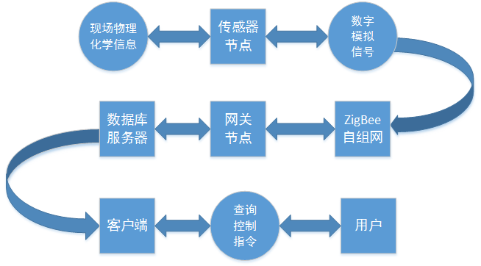

图二 现有系统的数据流图

**3.2工作负荷**

本项目智能养殖大棚系统是一种利用软件技术、物联网技术手段，实现对动物养殖过程的实时监控、智能控制和优化管理的综合养殖生产系统。它的主要工作和工作量包括：

1. 环境监测：实时收集大棚内外的温度、湿度、等环境参数，为决策提供基础数据。

2. 树莓派巡检机器人接收应用层的指令定时定点巡逻，并将收集到的环境信息和自身电量与位置传回终端。

3. 数据分析与决策支持：对收集到的数据进行实时分析，为农业生产提供决策支持，实现智能化管理。

4. 远程监控与控制：通过互联网实现对大棚系统的远程监控和控制，方便农业生产者实时了解生产情况，及时调整生产策略。

**3.3费用开支**

（1）设备采办费用；

（2）员工工资；

（3）场建设空间；

（4）云服务器支持性服务；

（5）建设大棚、栅栏、喂食设备所需材料；

（6）网络设置所需材料；

（7）智能养殖大棚构建、规划、承包所需开销；

预计开支总额：800，0000 元。(实际建设时，不指智能养殖大棚模型)

**3.4人员**

1、技术开发人员,5-10 人；

2、智能养殖大棚环境场景搭建人员，25-30 人；

3、基础设施建设工程人员，约 10 人；

4、系统维护人员，2-3 人；

5、网络平台建立及维护人员，3-4 人；

6、后期智能养殖大棚维护人员，5-6；

7、产品销售人员,5-6 人；

8、市场营销、调查人员，3-4 人；

9、智能养殖大棚整体管理人员，2-3 人；

**3.5设备**

智能养殖大棚系统通常使用以下各种设备：

1. 传感器：温湿度传感器，红外传感器等。

2. 基于树莓派的机器人：搭载各种传感器以及摄像头用于监控大棚内的环境参数和动物的生长状态。

3. 电源设备：用于为大棚内的设备供电，包括发电机、太阳能电池板等。

4. 显示终端（手机APP等）

根据不同的养殖对象和养殖要求，还可以添加其他类型的设备如通风设备，加热、降温设备喂食设备。

**3.6局限性**

智能养殖大棚系统的主要局限性包括：

1. 处理时间滞后：智能养殖大棚系统需要处理大量的实时数据，但有时候处理时间赶不上需要，导致控制响应不及时。

2. 数据存储能力不足：智能养殖大棚系统需要存储大量的传感器数据和历史养殖记录，但是现有的存储容量有限，无法满足长期的数据存储需求。

3. 处理功能不够：智能养殖大棚系统处理功能有限，无法应对各种复杂的养殖场景和养殖对象的需求。

4. 系统维护成本高：智能养殖大棚系统需要定期维护和升级，但是现有系统的改进性和维护已经不能解决问题，需要投入更多的人力和财力进行系统优化。

5. 系统集成困难：智能养殖大棚系统需要集成多个设备和传感器，但是不同设备和传感器之间的协议和接口不一致，导致系统集成困难。

为了解决这些问题，需要采用更先进的技术和硬件设备，例如使用更快速的处理器、更大容量的存储设备、更高效的通信协议和更智能的算法等来优化系统。此外，还需要进行系统的模块化设计和标准化接口设计，以便更好地实现设备和传感器之间的互联和集成。

**4所建议的系统**

一个可监控当前环境信息的物联网系统：

系统硬件搭载在以树莓派为核心控制器的巡检机器人上；

通过 WIFI 通信和循迹传感器循迹行走方式，实现了对巡检机器人的运动控制；

可以依靠传感器模块、摄像头、电机控制模块分别实现相应不同的功能；

用户可以通过客户端对数据进行监测、查询和实现其他功能。

完善的传感器互联、信息操作处理系统；

完备的网络交互系统；

一流的售后服务系统；

趋于完善的整体管理系统；

**4.1对所建议系统的说明**

本课题在巡检机器人方面进行了硬件组成设计，选用了树莓派作为巡检机器人的核心控制器。在组件设计中配置了温湿度和有害气体传感器、红外线循迹传感器、电机驱动模块和摄像头与树莓派进行数据交互并实现各自不同的功能。

在软件层面使用 MVVM 前后端分离思想，分别编写了服务端程序与浏览器端、APP 移动端的客户端程序。在服务端中使用 Spring Boot、Mybatis-plus 框架开发程序，接收树莓派上报的传感器数据并进行数据持久化，提供数据接口与客户端进行数据交互，同时租用百度云服务器和域名将项目部署到云服务器中。

在客户端程序中，使用 Vue.js 框架开发前端视图层，结合 Axios 异步加载技术完成数据通信功能。采用百度 Echarts 图表插件实现折线图和点状图浏览，并且能够查询历史数据。在手机移动端中，使用 Uni-app 跨平台框架开发程序。以消息流的形式发布传感器讯息，调用高德地图 API 显示当前位置，使用 Socket 协议摇杆控制智能小车，并利用 RTMP 推流的方法实现 APP 端的视频浏览。

在测试中巡检机器人可以在模拟智能养殖大棚过道的实验室环境中自动循迹，收集环境信息并随时浏览和查看信息。本软件系统具有良好的可移植性，兼容大部分浏览器。同时项目部署在云端，支持用户登录网站浏览和查询历史数据。

智能养殖大棚巡检机器人可以在无人的大棚内工作，弥补了人工巡检的种种缺陷。在其工作时管理者能够远程进行各种功能操作，提高了大棚的管理效率，防范了可能出现的各种风险。

**4.2处理流程和数据流程**

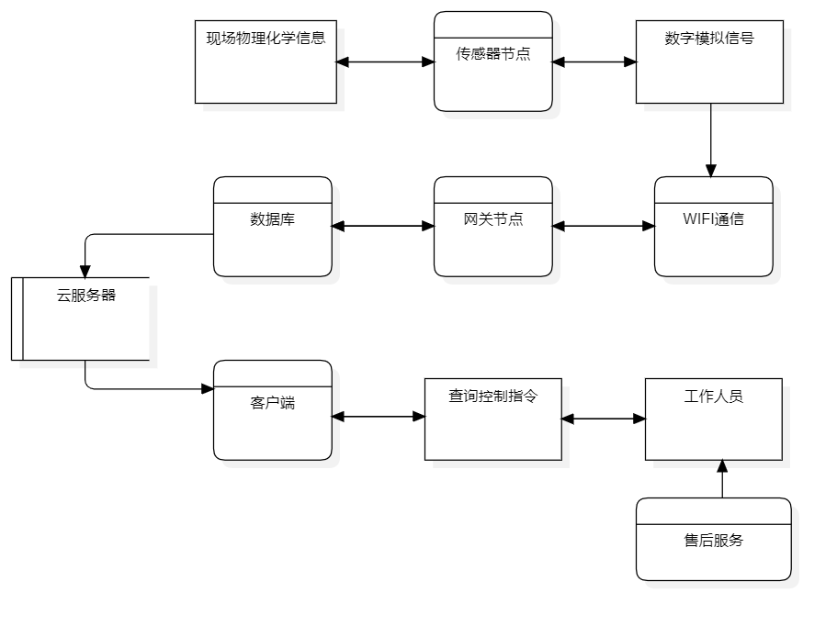

图三 所建议系统的数据流图

**4.3改进之处**

健全的基础建设系统：对贯彻落实国家省、地、市的农牧业产业化政策有重大意义；调整产业结构带动农牧业发展

完善的传感器互联、信息操作处理系统：控制精度和牧场成品生产能力的提高；处理速度的提高；控制精度和牧场成品生产能力的提高；

完备的网络交互系统：管理信息服务的改进；自动决策系统的改进；增加用户与牧场工作人员的交互操作；

一流的售后服务系统：调整产业结构带动农业发展；增加就业机会，保障社会安定；

趋于完善的整体管理系统：完善和改进农场基础设施；在一定程度上促进经济、加快牧场的产业链发展和有效提高；控制精度和牧场成品生产能力的提高。

**4.4影响**

**4.4.1对设备的影响**

对栅栏的组建整体功能的提高；

对于在大棚中放置的传感器的灵敏度、功耗、传输范围、传输频率和精度要求；

对大棚遮阳及保暖设备的自动化、感知化的要求；

对于传感器节点和网关之间信息传输速度的要求；

**4.4.2对软件的影响**

为了使现存的应用软件和支持软件能够同所建议系统相适应。而需要对这些软件所进行的修改和补充。

**4.4.3对用户单位机构的影响**

为了建立和运行所建议系统，对用户单位机构、人员的数量和技术水平等方面的全部要求。

对售后的产业链的整体把握和方向转换；

对员工技术的要求和专业程度的掌控；

在产品开发及销售渠道的要求；

要求有安全性和保密性更高的网络基础；

**4.4.4对系统运行过程的影响**

智能养殖大棚系统对运行过程的影响如下：

a. 用户的操作规程：智能养殖大棚系统需要严格按照操作规程进行操作，保证数据采集的准确性和系统的稳定性。用户需要熟悉系统的功能与使用方法，遵守操作规程。

b. 运行中心的操作规程：为了确保智能养殖大棚系统的正常运行，需要制定相应的操作规程，并严格执行。运行中心需要对系统进行日常巡检，检查环境参数是否在正常范围内，维护系统的设备和软件。

c. 运行中心与用户之间的关系：用户与运行中心之间需要有良好的沟通和合作，以便及时解决问题，并进行系统维护和升级。

d. 源数据的处理：智能养殖大棚系统需要对采集到的原始数据进行处理和分析，以提取有用的信息，为系统做出决策提供依据。

e. 数据进入系统的过程：为了保证数据采集的准确性，需要确保数据的输入过程没有错误或误操作。数据采集的方法需要与系统设备相契合。

f. 对数据保存的要求，对数据存储、恢复的处理：对于智能养殖大棚系统，数据保存的方式和时间非常重要。数据需要经过备份和恢复测试，确保数据的完整性、保密性、时效性。

g. 输出报告的处理过程、存储媒体和调度方法：智能养殖大棚系统根据数据分析结果，输出报告，以提供参考依据。对于输出报告，还要根据存储媒体和调度方法进行合理地处理。

h. 系统失效的后果及恢复的处理办法：系统失效或异常停机将会影响整个养殖过程和产量。因此，应该建立预警机制和备份机制，并制定相应的故障排除措施，以应对可能出现的恢复方案。

**4.4.5对开发的影响**

为了支持所建议系统的开发，用户需进行的工作；

为了建立一个数据库所要求的数据资源；

为了开发和测验所建议系统而需要的计算机资源；

所涉及的保密与安全问题。

**4.4.6对地点和设施的影响**

有方便的水源和电力设施；

供电设施安全、方便；

有便捷的输送和销售渠道；

有舒适的人员居住环境和办公环境；

**4.4.7对经费开支的影响**

1、设备采办费用；

2、员工工资；

3、大棚建设空间；

4、系统及网络的支持性服务；

5、建设大棚、栅栏、喂养设备所需材料；

6、网络设置所需材料；

7、后期产品加工所需材料；

8、大棚各个杂项维护开销。

9、大棚构建、规划、承包所需开销；

预计开支总额：800，0000 元。

在实际操作过程中可能存在操作失误和设备损坏，需要后期费用的补充

**4.5局限性**

对于环境的要求较高；

对于传感器的灵敏程度要求很高；

对于技术和人员支持要求很高；

在技术上一定程度还无法完成；

用户对于现有农牧业的固有模式，以至于对智能养殖大棚的接受能力还未达到一定程度；

在销售后期的营销情况还有待完善；

在时间上：对于环境、设备搭建需要很多时间，很容易错过动物的最佳生长期、成熟期；对于产物的销售，在时间上有可能错过最佳销售时间段；

数据在上传到网上时，有可能发生在安全性上得不到保障；

**4.6技术条件方面的可行性**

针对智能养殖大棚，技术条件方面的可行性如下：

a. 在当前的限制条件下，该系统的功能目标能够达到。随着科技的进步和数据采集、处理技术的完善，智能养殖大棚系统的功能可以更加智能化和自动化。

b. 利用现有技术，该系统的功能可以得到实现。随着人工智能和互联网技术的发展，智能养殖大棚系统已经具备实现目标的核心技术条件，而且，目前市场上已经有一些应用较为成熟的智能养殖大棚系统。

c. 对开发人员的数量和质量要求较高，需要具备高水平的软件开发、数据采集和分析的能力，同时需要具备智能化养殖技术、农业工程、生物学等方面的背景知识。若从事该系统的开发，还需要具备良好的团队合作精神和系统集成能力。 d.在规定期限内，本系统的开发可以完成。关键是需根据需求明确开发目标并合理制定开发计划，利用成熟技术和工具，进行系统集成和开发。同时，需要充分的沟通与合作，及时解决问题和保持合理的进度。

**5可选择的其他系统方案**

当前的系统方案是借鉴了当前国内外的很多高科技的完成性好的大棚，但是没有功能完全符合的健全的大棚，只能在一定程度上借鉴一部分，但是无法从国内国外直接购买，只能自行研究和问题解决。

**6投资及效益分析**

**6.1支出**

**6.1.1基本建设投资**

包括采购、开发和安装下列各项所需的费用，如：

房屋和设施；

ADP设备；

数据通讯设备；

环境保护设备；

安全与保密设备；

ADP操作系统的和应用的软件；

数据库管理软件。

在实际操作过程中可能存在操作失误和设备损坏，需要后期费用的补充

共计：约30，0000元

**6.1.2其他一次性支出**

包括下列各项所需的费用，如：

研究（需求的研究和设计的研究）；

开发计划与测量基准的研究；

数据库的建立；

ADP软件的转换；

检查费用和技术管理性费用；

培训费、旅差费以及开发安装人员所需要的一次性支出；

人员的退休及调动费用等。

共计：约25.0000元

**6.1.3非一次性支出**

列出在该系统生命期内按月或按季或按年支出的用于运行和维护的费用，包括：

设备的租金和维护费用；

软件的租金和维护费用；

数据通讯方面的租金和维护费用；

人员的工资、奖金；

房屋、空间的使用开支；

公用设施方面的开支；

保密安全方面的开支；

其他经常性的支出等。

**6.2收益**

**6.2.1一次性收益**

对于智能养殖大棚系统，以下是能够用人民币数目表示的一次性收益按数据处理、用户、管理和支持等项分类叙述：

a. 数据处理方面的收益：

- 资源要求的减少：智能养殖大棚系统可以自动调节环境参数，减少能源和水资源的浪费，从而降低相关成本。

- 运行效率的改进：智能养殖大棚系统可以自动化控制，提高生产效率和质量，降低生产成本。

- 数据进入、存储和恢复技术的改进：智能养殖大棚系统可以通过数据采集和存储，提供科学的管理计划和决策支持，从而提高管理效率和决策准确性。

- 系统性能的可监控：智能养殖大棚系统可以通过实时监测，提供准确的数据和信息，帮助管理人员及时调整养殖过程，提高生产效率和质量。

- 软件的转换和优化：智能养殖大棚系统可以通过软件的更新和优化，提高系统的性能和稳定性，从而降低相关成本。

- 数据压缩技术的采用：智能养殖大棚系统可以采用数据压缩技术，减少数据存储空间，降低相关成本。

- 处理的集中化/分布化：智能养殖大棚系统可以采用集中化或分布化的数据处理方式，提高数据处理效率和可靠性，降低相关成本。

b. 用户方面的收益：

- 资源利用的改进：智能养殖大棚系统可以通过自动调节环境参数，降低能源和水资源的浪费，降低相关成本。

- 管理和运行效率的改进：智能养殖大棚系统可以通过自动化控制和智能化管理，提高生产效率和质量，降低生产成本，提高管理效率和决策准确性，从而带来收益。

- 出错率的减少：智能养殖大棚系统可以通过自动监测和预测疾病、虫害、天气等因素的影响，及时采取措施预防和治疗，减少损失和风险，从而降低相关成本。

c. 管理和支持方面的收益：

- 设备回收的收入：智能养殖大棚系统可以通过升级设备或更换设备，将多余设备出售回收，从而获得收入。

- 管理计划的改进：智能养殖大棚系统可以通过数据分析和预测，提供科学的管理计划和决策支持，帮助农民和管理人员更好地规划和实施养殖计划，提高管理效率和决策准确性，从而降低相关成本。

总的来说，智能养殖大棚系统带来的一次性收益是综合性的，包括了开支的缩减、价值的增升、设备回收的收入和管理计划的改进等多个方面。这些收益可以帮助农民和管理人员降低成本、提高生产效率和质量、降低风险、提高管理效率和决策准确性，从而增加收入和利润。

**6.2.2非一次性收益**

在整个系统生命期内由于运行所建议系统而导致的按月的、按年的能用人民币数目表示的收益，包括开支的减少和避免。

整个系统生命期内由于运行所建议系统而导致的按月的能用人民币数目表示的收益：每月在养殖产品出售的收益大约在 80000-100000 元。

整个系统生命期内由于运行所建议系统而导致的按年的能用人民币数目表示的收益：每月在养殖产品的收益大约在 900000-1500000 元。

**6.2.3不可定量的收益**

逐项列出无法直接用人民币表示的收益。有些不可捉摸的收益只能大概估计或进行极值估计（按最好和最差情况估计）

服务的改进带来的收益约在每月 50000 元；

由操作失误引起的风险的减少收益约在每月 10000-15000 元；

信息掌握情况的改进带来的收益约在每月 8000 元；

组织机构给外界形象的改善带来的收益约在每月 10000 元

**6.3收益／投资比**

整个系统生命期的收益／投资比值：9/4

**6.4投资回收周期**

收益的累计数开始超过支出的累计数的时间：1-2年

**6.5敏感性分析**

对智能养殖大棚系统进行敏感性分析来评估系统的表现和稳定性。

外部环境因素对系统的影响：智能大棚系统可能会受到外部环境因素的影响，如气温、湿度、天气等。通过敏感性分析，我们可以评估系统在不同外部环境条件下的表现和稳定性。

养殖过程中的控制因素对系统的影响：智能养殖大棚系统采用自动化控制技术，可以控制和调节许多因素。敏感性分析可以帮助评估系统的控制因素对养殖过程和生态环境的影响，以确定最佳的控制策略。

存储和处理数据的可靠性：智能养殖大棚系统要收集和处理大量的数据，如传感器数据、气象数据等。敏感性分析可以评估系统在存储和处理数据方面的可靠性和稳定性，以确保数据的准确性和系统的可靠性。例如，分析数据采集周期、传输速度、存储容量是否满足养殖大棚系统对数据的需求，并根据实际情况进行优化调整。

供电和通信系统的可靠性：智能养殖大棚系统需要稳定的供电和通信系统来保持正常运行。敏感性分析可以帮助评估系统在供电和通信系统方面的可靠性和稳定性，以确保系统能够稳定运行。例如，评估供电设备的稳定性、通信网络的强度和覆盖率等，以保障系统连续稳定的运行。

**7社会因素方面的可行性**

**7.1法律方面的可行性**

在法律方面的可行性问题：

该项目为独立开发，技术上没有任何现有的软件和方法，所以在法律方面不存在侵犯专利权、侵犯版权等问题，而且也是完全按照合同规定的责任履行。

在进行开发之前会进行合同的法律维护、版权的归属确认及获取。

**7.2使用方面的可行性**

从用户单位的行政管理来看：增加了用户的操作性和参与度；

从用户单位的工作制度等方面来看：进行了严格的规划和把关；

可以使用该软件系统；

从用户单位的工作人员的素质来看：使用本系统的人员可已大致分为两类：一、养殖大棚管理人员，二、设备维修人员，用户的素质较高且都有一定的计算机应用基础，而且此系统的操作方法简单，保证能够满足绝大多数用户使用本智能养殖大棚物联网系统。

从用户单位的工作人员的表现来看：高薪聘请的员工在实现期和实验期的表现足以完成相应的工作；

能满足使用该软件系统的要求。

**8结论**

综合以上的可行性研究报告，初步认定可以进行建设，但还需对开发目标进行定向确认分析之后才能开始进行。

**软件需求说明书**

作者：

1引言 2

1.1编写目的 2

1.2背景 3

1.3定义 3

2任务概述 4

2.1目标 4

2.2用户的特点 4

2.3假定和约束 5

3需求规定 6

3.1对功能的规定 6

3.2对性能的规定 6

3.2.1精度 6

3.2.2时间特性要求 7

3.2.3灵活性 7

3.3输人输出要求 8

3.4数据管理能力要求 8

3.5故障处理要求 9

3.6其他专门要求 10

4运行环境规定 11

4.1设备 11

4.2支持软件 12

4.3接口 13

4.4控制 13

数据字典： 14

数据流程图：..............................................................................................................................18

**1引言**

**1.1编写目的**

本智能养殖大棚物联网系统的需求分析编写的目的包括以下几个方面：

明确用户即养殖大棚的拥有者的需求：需求分析编写的目的是为了明确用户的需求和期望，以确保本物联网系统能够满足用户的实际需求。例如，用户需要机器人能够在特定时间内完成巡检任务、提供巡检报告等。

明确机器人的功能需求：需求分析编写的目的是为了明确机器人需要具备哪些功能，以满足用户的需求。例如，机器人需要能够自主巡检、避障、采集环境数据等功能。

明确机器人的性能需求：需求分析编写的目的是为了明确机器人需要具备哪些性能，以保证机器人的稳定性、可靠性和效率。例如，机器人需要具备较高的运动速度、较长的续航能力、较高的环境适应性等性能。

明确机器人的安全需求：需求分析编写的目的是为了明确机器人的安全需求，以保证机器人在运行过程中不会对人员和环境造成危害。例如，机器人需要具备避障、安全停机等安全控制措施，以避免机器人碰撞、掉落等安全问题。

预期读者：

机器人设计师和开发人员：机器人设计师和开发人员需要了解机器人的功能需求、性能需求和安全需求等，以设计和开发出符合需求规格和用户需求的机器人系统。

机器人测试人员和质量控制人员：机器人测试人员和质量控制人员需要了解机器人的需求规格和用户需求，以制定测试计划和测试用例，保证机器人的质量和性能符合需求规格和用户需求。

机器人项目经理和需求分析师：机器人项目经理和需求分析师需要了解机器人的需求规格和用户需求，以评估机器人项目的可行性和风险，并制定项目计划和需求规格，确保机器人项目能够按时、按质、按量地完成。

机器人用户和维护人员：机器人用户和维护人员需要了解机器人的功能和性能特点，以使用和维护机器人系统，保证机器人的正常运行和维护。

**1.2背景**

为了实现对养殖大棚生产环境的精准监测和控制，提高养殖大鹏生产效率，减少成本，提高大棚建设管理水平，甲方与本开发团队打算开发智慧养殖大棚的系统。

a．待开发的软件系统的名称：智能养殖大棚物联网系统；

b．项目的任务提出者：养殖场主（甲方）；

c．项目的开发者：太原理工大学人工智能系团队（ 、 、 ）；

d．本系统的用户：分销商，购买者；

e．该系统通过网络发送消息，传到服务器，再从服务器查找消息。

**1.3定义**

（1）红外线循迹传感器：此模块是为智能小车、机器人等自动化机械装置提供一种多用途的红外线探测系统的解决方案。该传感器模块对环境光线适应能力强，其具有一对红外线发射与接收管，发射管发射出一定频率的红外线，当检测方向遇到障碍物（反射面 ）时，红外线反射回来被接收管接收，经过比较器电路处理之后，同时信号输出接口输出数字信号（一个低电平信号），可通过电位器旋钮调节检测距离，有效距离范围 2～60cm，工作电压为 3.3V-5V。该传感器的探测距离可以通过电位器调节、具有干扰小、便于装配、使用方便等特点，可以广泛应用于机器人避障、避障小车、流水线计数及黑白线循迹等众多场合。

（3）树莓派：树莓派（Raspberry Pi）是各种派中最早开始流行起来的一个嵌入式Linux板卡，其本质是尺寸仅有信用卡大小的一个小型电脑。你可以将树莓派连接电视、显示器、键盘鼠标等设备当一台正常Linux电脑使用，目前树莓派能替代日常桌面计算机的多种用途包括文字处理、电子表格、媒体中心甚至是游戏；也可以拿它来当作个人网站的服务器，构建自己的博客；甚至可以用树莓派的硬件资源做各种有趣的硬件项目，等等。

（4）电机驱动模块：电机驱动模块是一种电子设备，常用于控制电机的运转。它通常包含一个电路板、电机接口、控制电路和电源电路等部分。电机驱动模块接收来自微控制器或其他控制器的指令，然后将电源电压转换为电机驱动所需的电源电压并传递给电机。同时，它还能监控电机的运行状态、保护电机以及提供反馈信号等功能。使用电机驱动模块可以简化电机控制系统的设计和开发过程，并提高电机的控制效率和性能。

**2任务概述**

**2.1目标**

智能养殖大棚物联网系统的需求分析目标是为了确定智能养殖大棚物联网系统所需的技术、设备和服务，以满足生产的需求，提高生产效率和质量，实现可持续发展。

具体而言，智能养殖大棚物联网系统的需求分析目标包括以下几个方面：

确定养殖种类和动物生长环境：确定适合它们生长的环境参数和控制方式。

确定智能化设备和系统：智能养殖大棚物联网系统需要配备各种传感器、控制系统、自动化设备等，这些设备和系统需要根据具体场景进行需求分析，确定所需的类型、数量、功能和性能等。

确定数据管理和分析需求：智能养殖大棚物联网系统通过传感器等设备采集大量数据，对这些数据进行管理和分析可以帮助工作人员更好地了解动物生长情况和生产效益，因此需要对数据管理和分析的需求进行分析。

确定智能化服务需求：智能养殖大棚物联网系统的智能化程度越高，所需的服务就越多，例如数据分析服务、维护服务、技术支持服务等。因此需要对智能化服务的需求进行分析，以确保智能养殖大棚物联网系统的正常运行和维护。

通过对智能养殖大棚物联网系统的需求分析，可以确定适合的智能化设备和系统，并优化生产过程，提高生产效率和质量，同时也可以降低生产成本，实现农业生产的可持续发展。

**2.2用户的特点**

养殖经验丰富：智能养殖大棚物联网系统的使用需要一定的养殖经验和技能，因此智能养殖大棚物联网系统的需求分析用户通常具有丰富的农业生产经验和技能。

具备数字化技能：智能养殖大棚物联网系统的数字化和智能化管理需要使用电脑、智能手机、云计算等技术，因此需求分析用户通常具备一定的数字化技能，能够运用相关技术进行智能养殖大棚物联网系统的管理和运营。

对生产效益和成本控制有关注：智能养殖大棚物联网系统的应用可以提高生产效益，降低生产成本，因此需求分析用户通常关注生产效益和成本控制，希望通过智能养殖大棚物联网系统提高经济效益。

对科技创新有追求：智能养殖大棚物联网系统是一种新型的生产模式，需要运用物联网、智能传感、云计算等新兴技术，因此需求分析用户通常对科技创新有追求，希望通过智能养殖大棚物联网系统体验前沿科技的魅力。

**2.3假定和约束**

假定：

动物生长环境相对稳定：智能养殖大棚物联网系统的需求分析假定动物的生长环境相对稳定，且不会受到大幅度的气候变化、自然灾害等因素的影响。

动物需求相对一致：需求分析假定相同种类的动物对生长环境、管理方式等需求相对一致，因此可以采用同一种智能化设备和系统进行管理。

技术稳定可靠：需求分析假定智能化设备和系统技术稳定可靠，能够满足农业生产的需求，并能够长期稳定地运行。

约束：

技术成本约束：智能养殖大棚物联网系统的需求分析需要考虑到技术成本的约束，因为智能化设备和系统的成本通常较高，需要在经济可承受范围内进行选择和配置。

空间和能源约束：智能养殖大棚物联网系统的需求分析需要考虑到空间和能源的约束，智能养殖大棚物联网系统需要占用一定的空间和能源，因此需求分析需要根据实际条件进行规划和设计。

法律和政策约束：智能养殖大棚物联网系统的需求分析需要考虑到法律和政策的约束，例如农业生产的相关法律法规、农业补贴政策等。

人力资源约束：智能养殖大棚物联网系统的需求分析需要考虑到人力资源的约束，因为智能养殖大棚物联网系统需要专业人员进行管理和维护，而这些人员的数量和技能水平会对智能养殖大棚物联网系统的运营和效益产生影响。因此，需求分析需要考虑到人力资源的可用性和培训成本等问题。

**3需求规定**

**3.1对功能的规定**

定时巡检：智能养殖大棚物联网系统巡检机器人应该能够根据预定的计划定时巡检大棚内部和外部的环境情况，比如温度、湿度、氧气浓度、二氧化碳浓度等。

实时监测：除了定时巡检外，智能养殖大棚物联网系统巡检机器人还应该能够实时监测环境情况，并能及时发现异常情况，比如温度过高或过低、湿度过大或过小等。

报警功能：当智能养殖大棚物联网系统巡检机器人监测到环境异常情况时，应该能够发出警报并及时通知相关工作人员，以便及时处理异常情况。

自动化控制：智能养殖大棚物联网系统巡检机器人还应该能够根据环境情况自动控制大棚内部的设备，如灯光、水泵、风扇等，以维持适宜的环境条件。

精准定位：智能养殖大棚物联网系统巡检机器人应该能够精准定位自身位置，以便进行有效的巡检和监测。

镜头拍摄：智能养殖大棚物联网系统巡检机器人应该能够安装摄像头进行拍摄，并将图像传输到控制中心，以便更好地监测大棚情况。

多传感器支持：智能养殖大棚物联网系统巡检机器人应该支持多种传感器，以便监测不同参数的环境情况。

防碰撞保护：智能养殖大棚物联网系统巡检机器人应该能够安装防碰撞装置，以保护自身和周围设备的安全。

可视化界面：智能养殖大棚物联网系统巡检机器人应该能够提供可视化的界面，以便工作人员更直观地了解大棚的环境情况和机器人的巡检情况。

可靠性和安全性：智能养殖大棚物联网系统巡检机器人应该具备高可靠性和安全性，以保障大棚的运行稳定性和数据安全性。

**3.2对性能的规定**

**3.2.1精度**

环境参数精度：智能养殖大棚物联网系统需要具备高精度的环境参数监测功能，如温度、湿度等，能够准确地监测和控制环境参数，以保证动物的生长环境稳定和适宜。

数据采集精度：智能养殖大棚物联网系统需要具备高精度的数据采集功能，能够准确采集农作物的生长状态、品质、产量等数据，提供准确的生产数据支持，为农民提供决策支持和优化生产过程的建议。

控制精度稳定性：智能养殖大棚物联网系统需要具备高精度和稳定性的控制功能，能够保证控制系统的精度和稳定性，减少误差和波动，以确保动物生长环境的稳定性。

**3.2.2时间特性要求**

数据采集和处理时间要求：智能养殖大棚物联网系统需要具备高效的数据采集和处理时间要求，能够快速地采集和处理农作物的生长状态、品质、产量等数据，提供及时的生产数据支持，为农民提供决策支持和优化生产过程的建议。

作业时间要求：智能养殖大棚物联网系统需要具备高效的作业时间要求，如降温、喂食等，能够根据动物需求和实际情况，自动控制各项作业，以保证动物的健康生长和高产高质。

预警和报警时间要求：智能养殖大棚物联网系统需要具备快速的预警和报警时间要求，能够及时发现和预警温度异常等问题，以及设备故障等异常情况，并通过信息化手段进行报警和提示，以确保生产安全和生产效益。

**3.2.3灵活性**

可调节性：智能养殖大棚物联网系统需要具备可调节性，能够根据实际情况和需求进行调节，如环境参数等，以保证动物生长环境稳定和适宜。

可扩展性：智能养殖大棚物联网系统需要具备可扩展性，能够根据生产需求进行扩展和升级，如增加喂食，投水降温升温设备等，以满足农业生产的不断发展和变化。

多样化管理方式：智能养殖大棚物联网系统需要具备多样化的管理方式，能够适应工作人员不同的管理方式和需求，如手动和自动化管理相结合，以提高生产效益和品质。

开放性：智能养殖大棚物联网系统需要具备开放性，能够与其他智能设备或系统进行互联，并且能够与不同的硬件设备和软件系统进行兼容，以方便养殖场工作人员进行智能化管理和作业。

**3.3输人输出要求**

输入输出要求是智能养殖大棚物联网系统中非常重要的一部分，它能够决定智能养殖大棚物联网系统的性能和效果。通过规定各种类型的输入输出数据和相关的媒体、格式、数值范围、精度等，智能养殖大棚物联网系统可以实现更加高效、精准和可靠的智能化管理和自动化作业。同时，对软件数据输出及必须标明的控制输出量进行解释并举例，可以帮助农民更好地理解和应用智能养殖大棚物联网系统，提高生产效率和品质。

环境参数输入：智能养殖大棚物联网系统需要收集环境参数，如温度，图像视频监控等，以便进行环境控制和喂食管理。这些数据可以通过传感器收集，其媒体可以是模拟信号或数字信号，格式可以是模拟信号、数字信号或通讯协议，数值范围和精度取决于传感器的规格和精度。

动物状态输入：智能养殖大棚需要收集动物状态，如水槽是否有水，是否生病等，以便进行数据分析和优化生产过程。

控制输出：智能养殖大棚物联网系统需要通过控制输出来控制环境参数、控制机器人路线等。控制输出可以是数字信号或通讯协议，格式可以是二进制、文本或协议格式，数值范围和精度取决于控制系统和设备的精度。例如，控制输出可以是让升温降温自动化设备进行温度调整，自动化投水喂食设备进行喂养的指令，其格式可以是二进制指令或通讯协议。

软件数据输出：智能养殖大棚物联网系统需要通过软件数据输出来提供决策支持和优化生产过程的建议。软件数据输出可以是文本、图表、报告等格式，数值范围和精度取决于数据分析算法和工具的精度。例如，软件数据输出可以是关于温湿度等方面的报告和分析结果，其格式可以是文本或图表。

硬拷贝报告输出：智能养殖大棚物联网系统需要通过硬拷贝报告输出来提供正常结果输出、状态输出及异常输出。硬拷贝报告可以是打印出来的文本、图表或图片等格式，数值范围和精度取决于报告的内容和格式。、

**3.4数据管理能力要求**

智能养殖大棚物联网系统的需求分析需要考虑到数据管理能力的要求，包括需要管理的文档和记录的个数、表和文档的大小规模，以及按可预见的增长对数据及其容量的存储要求作出估算。

数据量估算：智能养殖大棚物联网系统需要收集、存储和管理大量的数据，包括环境参数、控制指令等。因此，需要估算数据量的大小规模，并按可预见的增长对数据及其容量的存储要求作出估算。

数据存储和备份：智能养殖大棚物联网系统需要使用数据库或其他数据存储系统来管理数据，以便提供快速访问和查询。同时，需要定期备份数据以确保数据的安全和可靠性。因此，需要规定数据存储和备份的策略和方案，包括数据存储格式、存储介质、存储容量、备份频率等。

数据查询和分析：智能养殖大棚物联网系统需要使用数据查询和分析工具来对数据进行分析和优化生产过程。因此，需要规定数据查询和分析的策略和方案，包括数据查询方式、查询条件、分析算法、分析结果等。

数据共享和开放性：智能养殖大棚物联网系统需要使用互联网技术来实现数据共享和开放性，以便农民、生产者和研究者可以共享和使用数据。因此，需要规定数据共享和开放性的策略和方案，包括数据共享方式、数据格式、数据安全等。

数据隐私保护：智能养殖大棚物联网系统需要保护数据的隐私和安全，以避免数据泄露和滥用。因此，需要规定数据隐私保护的策略和方案，包括数据加密、访问控制、身份认证、审计跟踪等措施。

**3.5故障处理要求**

智能养殖大棚物联网系统的需求分析需要考虑到可能出现的软件、硬件故障以及对各项性能而言所产生的后果和对故障处理的要求。  
 传感器故障：传感器是智能养殖大棚物联网系统中重要的数据采集设备，如果传感器出现故障，可能会导致环境参数采集不准确或不完整，影响环境控制。对故障处理的要求是需要及时检测、诊断和修复传感器故障，确保环境参数采集的准确性和完整性。

控制系统故障：控制系统是智能养殖大棚物联网系统中关键的控制设备，如果控制系统出现故障，可能会导致作业控制不准确或不稳定。对故障处理的要求是需要及时检测、诊断和修复控制系统故障，确保作业控制的准确性和稳定性。

网络故障：智能养殖大棚物联网系统需要使用互联网技术来实现数据传输和管理，如果网络出现故障，可能会导致数据传输失败或延迟，影响数据分析和生产管理。对故障处理的要求是需要及时检测、诊断和修复网络故障，确保数据传输的可靠性和实时性。

软件故障：智能养殖大棚物联网系统需要使用各种类型的软件来实现数据管理、控制和分析，如果软件出现故障，可能会导致数据丢失或操作失败，影响生产效率和数据质量。对故障处理的要求是需要及时检测、诊断和修复软件故障，确保软件系统的稳定性和可靠性。

电力故障：智能养殖大棚物联网系统需要使用电力来驱动各种设备和系统，如果电力供应出现故障，可能会导致设备和系统无法正常工作。对故障处理的要求是需要及时检测、诊断和修复电力故障，确保电力供应的可靠性和稳定性。

硬件故障：智能养殖大棚物联网系统中的各种硬件设备可能会出现故障，如控制器、阀门、泵等设备，如果硬件设备出现故障，可能会导致设备失效或操作不正常，影响生产效率和作物生长。对故障处理的要求是需要及时检测、诊断和修复硬件故障，确保硬件设备的可靠性和稳定性。

**3.6其他专门要求**

安全保密要求：智能养殖大棚物联网系统中可能包含敏感的数据和信息，如动物的生长状态等，需要保证这些数据和信息的安全和保密性。对安全保密的要求包括数据加密、访问控制、身份认证、审计跟踪等措施，以确保数据和信息的安全和保密性。

使用方便要求：智能养殖大棚物联网系统需要具备使用方便的特点，以方便养殖场工作人员使用和操作。对使用方便的要求包括用户界面的友好性、操作的简便性、操作流程的清晰性等方面。例如，需要设计简洁明了的用户界面，提供易于理解的操作指南和说明，确保智能养殖大棚物联网系统的使用方便和易于掌握。

可维护性要求：智能养殖大棚物联网系统需要具备可维护性的特点，以方便维护和管理人员对设备和系统的维护和管理。对可维护性的要求包括设备和系统的易于维护性、维护过程的简便性、维护技术的普及性等方面。例如，需要设计易于维护和更换的硬件设备和部件，提供详细的维护手册和说明，确保设备和系统的可维护性和可靠性。

可补充性要求：智能养殖大棚物联网系统需要具备可补充性的特点，以方便将来根据需要进行设备和系统的升级和增加。对可补充性的要求包括设备和系统的可扩展性、升级的简便性、兼容性等方面。例如，需要设计可扩展的硬件接口和软件接口，提供兼容性强的设备和系统，确保设备和系统的可补充性和可持续性。

易读性要求：智能养殖大棚物联网系统需要具备易读性的特点，以方便农民和生产者阅读和理解系统和设备的状态和参数。对易读性的要求包括数据和信息的清晰性、易读性和易懂性等方面。例如，需要设计易于阅读和理解的数据显示界面和报告，提供清晰明了的系统状态和参数信息，确保数据和信息的易读性和易理解性。

可靠性要求：智能养殖大棚物联网系统需要具备可靠性的特点，以确保设备和系统的正常运行和生产效率。对可靠性的要求包括设备和系统的稳定性、可靠性、可预测性等方面。例如，需要设计具备高稳定性和可靠性的硬件设备和控制系统，采用高质量的材料和组件，提供完善的质量控制和测试流程，确保设备和系统的可靠性和稳定性。

运行环境可转换性要求：智能养殖大棚物联网系统需要具备运行环境可转换性的特点，以适应不同的地域和气候条件下的生产需求。对运行环境可转换性的要求包括设备和系统的适应性、灵活性和可定制性等方面。例如，需要设计适应不同气候条件的环境控制系统和水肥管理系统，提供定制化的生产管理方案和作业流程，确保设备和系统的运行环境可转换性和适应性。

**4运行环境规定**

**4.1设备**

Jetson Nano：作为嵌入式计算设备使用，需要具备较小的尺寸和低功耗的特点，以适应应用于物联网、嵌入式系统等场景。同时，这两种设备需要具备充足的计算能力和扩展性，以支持运行深度学习等计算密集型任务，以及连接多个传感器和执行各种控制操作。

树莓派：作为整个系统的核心控制器，负责控制机器人的各种行动，包括前进、转向、循迹等，并通过网络连接将采集到的数据上传至云服务器。

电机控制模块：用于控制机器人的电机，使机器人前进和转向。

温湿度传感器：用于采集环境的温度和湿度数据，并通过网络连接将数据上传至云服务器。

有害气体传感器：用于检测环境中的有害气体浓度，例如二氧化碳、甲醛等，并通过网络连接将数据上传至云服务器。温湿度传感器和氨气二氧化碳传感器用于监测环境参数，需要具备高精度和稳定的特点，以提供准确的气体浓度信息。这些传感器通常需要支持多种通信协议，如I2C、SPI、UART等，以便与主控设备进行连接和数据交换。

红外线循迹传感器：用于检测机器人所在位置的黑色线条，从而实现机器人的循迹行走，检测物体的热辐射，需要具备高灵敏度和高分辨率的特点，以提供准确的物体检测和跟踪信息。通常需要支持多种检测模式和参数设置，以适应不同的检测场景和应用需求。

双目深度相机：用于拍摄环境图像和视频，并通过网络连接将数据上传至云服务器。同时，可以通过手机APP实时浏览拍摄的视频。获取场景中的深度信息，需要具备高分辨率和高精度的特点，以提供准确的深度图像。同时，这种设备需要具备稳定的性能和高速的数据传输能力，以适应实时计算和处理深度图像的需求。

云服务器：用于接收树莓派上传的数据，并进行处理和存储。同时，还可以通过云端应用程序实现远程控制和监控等功能。

**4.2支持软件**

操作系统：机器人需要一个稳定、安全的操作系统来运行。常用的操作系统有Linux、Windows等。

开发工具：机器人的开发需要使用一些开发工具，如Java开发工具（如Eclipse、IntelliJ IDEA等）、前端开发工具（如WebStorm、Visual Studio Code等）等。

编程语言和框架：机器人的开发需要使用一些编程语言和框架，如Java、Spring Boot框架、Vue.js框架等。

数据库：机器人需要一个可靠、高效的数据库，以存储和管理巡检记录、监测数据等信息。常用的数据库软件有MySQL、Oracle、SQL Server等。

Web服务器：机器人需要一个Web服务器，以提供RESTful接口和Web前端服务。常用的Web服务器有Apache Tomcat、Nginx等。

消息队列：机器人需要一个消息队列，以支持异步消息处理和任务调度。常用的消息队列软件有RabbitMQ、Kafka等。

测试支持软件：机器人的开发需要使用一些测试支持软件，如JUnit、Mockito、Selenium等，以保证软件的质量和稳定性。

版本控制工具：机器人的开发需要使用版本控制工具，如Git等，以管理代码版本和协作开发。

构建工具：机器人的开发需要使用构建工具，如Maven、Gradle等，以自动化构建、部署和运维等工作，提高开发和运行效率。

容器化技术：机器人的部署和运行可以使用容器化技术，如Docker、Kubernetes等，以实现快速部署、扩展和管理等。

**4.3接口**

Spring Boot框架作为后端开发框架，需要提供一组RESTful接口，以便前端通过HTTP协议进行访问和数据交互。这些接口需要具备统一的URL风格、请求参数和响应格式，以便前端进行调用和数据处理。同时，这些接口需要考虑到安全性和权限控制等因素，以避免未经授权的访问和数据泄露。

Vue.js框架作为前端开发框架，需要通过调用后端提供的RESTful接口来获取数据和进行数据交互。这些接口需要具备统一的URL风格、请求参数和响应格式，以便前端进行调用和数据处理。同时，这些接口需要考虑到安全性和权限控制等因素，以避免未经授权的访问和数据泄露。

Mybatis-plus框架作为数据访问层框架，需要提供一个ORM（对象关系映射）层，以便将Java对象与数据库表进行映射和操作。这些映射需要通过注解等方式进行定义和配置，并提供基本的CRUD（增删改查）操作和高级查询功能。同时，这些操作需要考虑到事务控制、缓存配置和性能优化等因素，以保证数据的一致性和性能。

前后端分离技术需要通过RESTful接口进行数据通信和交互。因此，需要定义一组统一的数据通信协议，包括数据格式、数据编码、数据加密、数据传输方式等。这些协议需要考虑到安全性和性能等因素，以保证数据的安全和传输效率。

**4.4控制**

巡检路径控制方法：机器人的巡检路径控制可以采用编程方式或手动方式进行控制。编程方式可以通过预先设定的巡检路径和巡检速度等参数进行控制，而手动方式可以通过遥控器或APP等进行控制。控制信号可以是机器人的移动速度、方向和避障控制等。

传感器数据采集控制方法：机器人的传感器数据采集可以通过编程方式或传感器自身的控制方式进行控制。编程方式可以通过设定传感器的采集频率、采集时间和数据存储方式等参数进行控制，而传感器自身的控制方式可以通过传感器自带的控制接口或指令进行控制。控制信号可以是传感器的采集时间、频率和数据存储方式等。

任务调度控制方法：机器人的任务调度控制可以采用编程方式或任务调度器进行控制。编程方式可以通过设定任务的优先级、时间和执行顺序等参数进行控制，而任务调度器可以根据任务的状态和优先级等因素进行动态调度和管理。控制信号可以是任务的执行时间、优先级和状态等。

通信控制方法：机器人的通信控制可以采用网络通信方式进行控制。通信控制可以通过设定通信协议、数据传输速率和加密方式等参数进行控制。控制信号可以是通信协议、数据传输速率和加密方式等。

**数据字典：**

|  |  |  |
| --- | --- | --- |
| **数据项名称** | **数据类型** | **说明** |
| Temperature | Float | 智能大棚内部的温度测量值。 |
| Humidity | Float | 智能大棚内部的湿度测量值。 |
| Illuminance | Float | 智能大棚内的光照强度测量值。 |
| CO2 Concentration | Float | 智能大棚内的CO2浓度测量值。 |
| Soil_Moisture | Float | 智能大棚内的土壤湿度测量值。 |
| Water_Level | Float | 智能大棚内的水位测量值。 |
| Air_Quality | Float | 智能大棚内的空气质量测量值。 |
| SO2_Concentration | Float | 智能大棚内的二氧化硫浓度测量值。 |
| Task_Plan | String | 记录智能大棚的任务计划，如定时浇水、定时施肥等。 |
| Irrigation Status | Boolean | 记录智能大棚灌溉系统的开关状态，如开启或关闭。 |
| Fertilization Status | Boolean | 记录智能大棚施肥系统的开关状态，如开启或关闭。 |
| Lighting_Status | Boolean | 记录智能大棚灯光系统的开关状态，如开启或关闭。 |
| Electric Window Status | Boolean | 记录智能大棚电动窗的开关状态，如开启或关闭。 |
| Air_Purifier_Status | Boolean | 记录智能大棚空气净化器的开关状态，如开启或关闭。 |

|  |  |  |
| --- | --- | --- |
| **数据项名称** | **数据类型** | **说明** |
| position | Float | 机器人当前的位置，通常使用x、y、z坐标表示。 |
| orientation | Float | 机器人当前的方向，通常使用欧拉角或四元数表示。 |
| image | Image | 机器人拍摄的图像文件，可以用于图像分析和识别。 |
| lidar | Array | 机器人通过摄像头测量到的距离和角度信息，通常使用极坐标表示。 |
| infrared | Float | 机器人检测到的红外线强度或温度变化，通常用于检测热点或异常温度。 |
| audio | Audio | 机器人记录的声音文件，通常用于检测噪声和声音变化。 |
| gas | Float | 机器人检测到的气体浓度或空气质量变化。 |
| vibration | Float | 机器人检测到的振动或震动强度变化。 |
| command | String | 机器人接收到的控制命令，例如向前走、停止等。 |
| log | String | 机器人运行过程中的日志信息，包括错误信息、警告信息和运行状态等。 |

**数据加工：**

警告发生：

If Temperature <= 临界值 || Humidity <= 临界值 || Illuminance <= 临界值

|| CO2 Concentration <= 临界值 || Soil_Moisture <= 临界值 || Water_Level <= 临界值 || Air_Quality <= 临界值 || SO2_Concentration <= 临界值

Then 发出警告

路径异常：

If image出现异常

If 可以进行修正

Then 进行修正

Else 停止运行

确定机器人是否可以前进：

If 循迹摄像头中央有黑色线条

Then 前进

Else 修改方向

**数据流程图：**

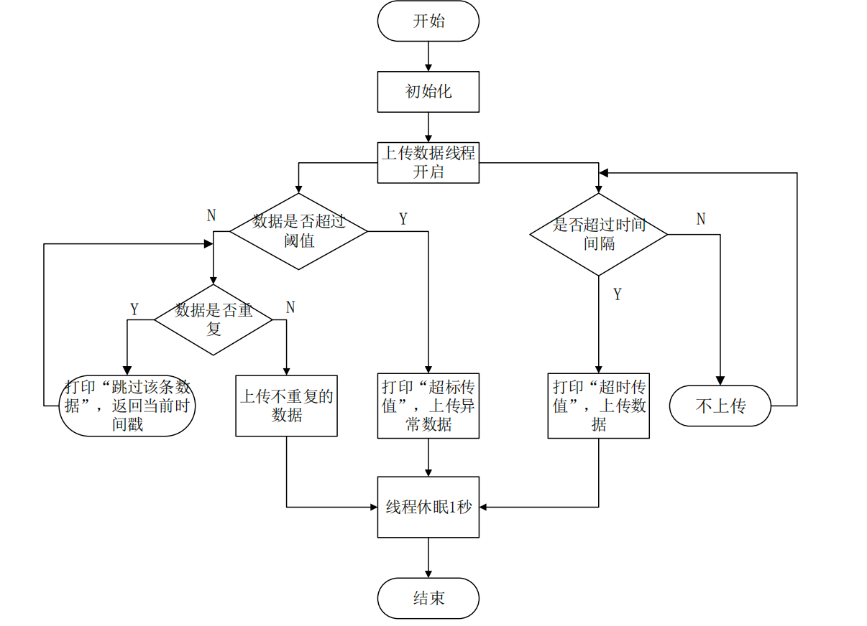

图 上传数据流程图

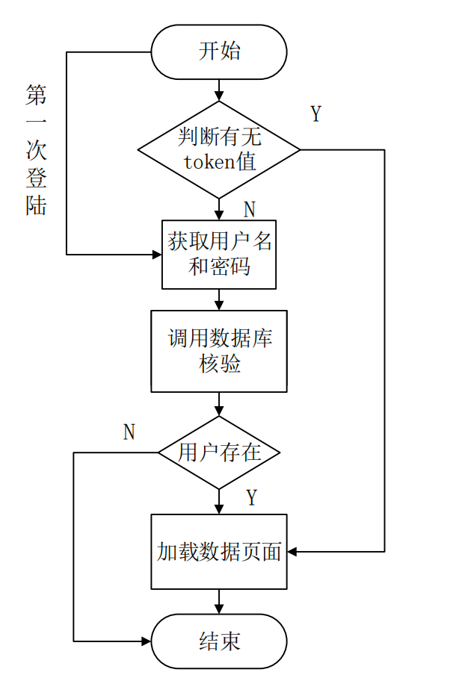

图 用户登陆流程图

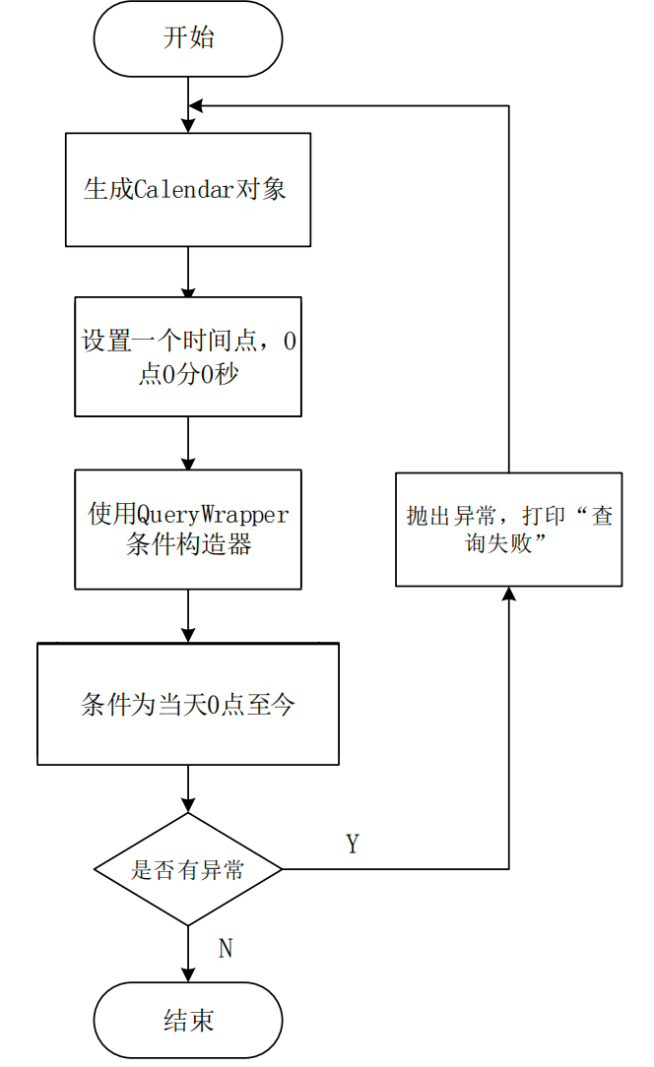

图 当日数据展示接口流程图

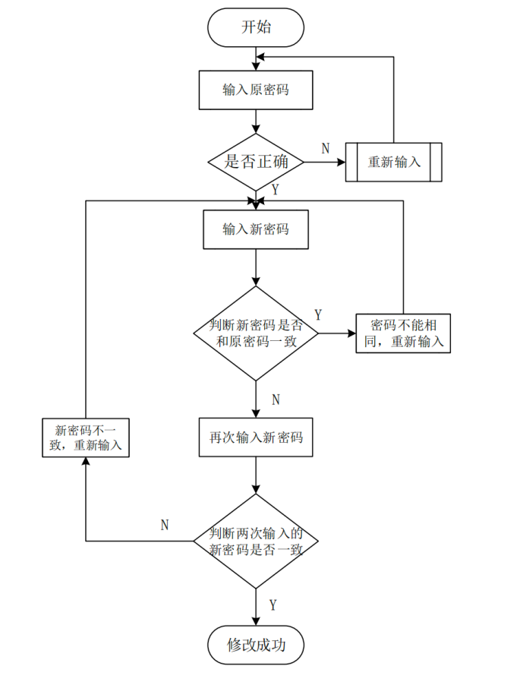

图 修改密码流程图

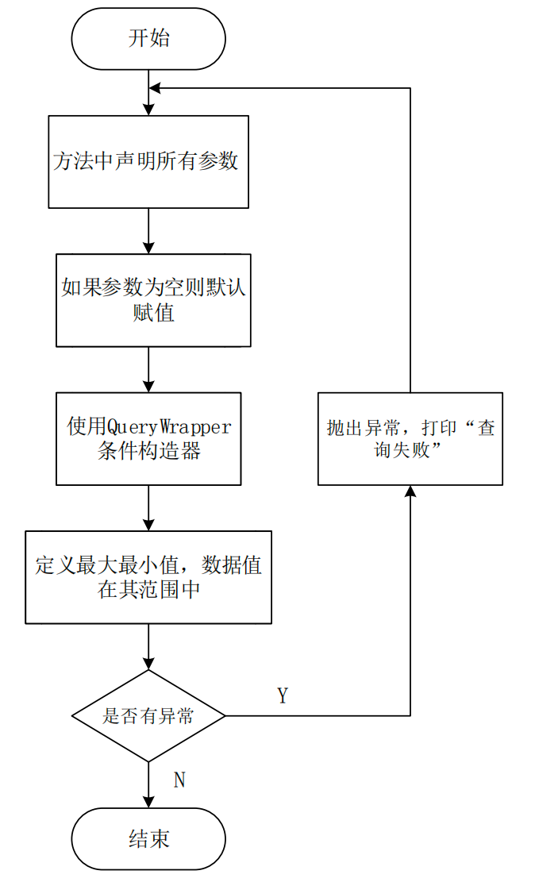

图 历史数据查询流程图

**总体方案设计**

作者：

目录

1 概述 2

2 设计目标 3

2.1 功能定义 3

2.2 输入输出要求 3

2.3 设备要求 3

3、顶层设计方案 4

4 各层模块的设计 6

4.1 移动控制模块： 6

4.2 图像的采集与传输 6

4.3 告警模块： 7

4.4 电池电压监测 7

4.5 数据存储和处理模块： 7

4.6 可视化界面模块 7

5 软件技术 8

5.1 Spring Boot 框架 8

5.2 Vue.js 框架 8

5.3 Mybatis-plus 框架 9

5.4 前后端分离技术 9

7 软件设计 10

7.1 网页端程序设计 10

7.2 移动端程序设计 11

7.3 地图模块 13

7.4 视频传输模块 13

8 硬件设计 14

8.1 树莓派4B 14

8.2 DHT11温湿度传感器 16

8.3 红外线循迹传感器 17

9设计开发环境 18

**1 概述**

本文主要设计并实现一个可监控当前环境信息的智能养殖大棚物联网系统，同时系统硬件搭载在以树莓派为核心控制器的巡检机器人上。通过 WIFI 通信和循迹传感器循迹行走方式，实现了对巡检机器人的运动控制。当在模拟养殖大棚过道的实验室中工作时，它可以依靠传感器模块、摄像头、电机控制模块分别实现相应不同的功能。用户可以通过客户端对数据进行监测、查询和实现其他功能。

本文主要研究内容如下：

1. 对巡检机器人的硬件组成完成设计和测试，对软件程序进行编写。
2. 设计与编写了物联网系统的服务端程序，建立数据库和建表，搭建了云服务器并将项目迁移到其中。
3. 在浏览器端，对物联网程序的客户端界面进行设计与编写，实现了数据监控功能。
4. 在移动端中，对物联网的移动端程序进行设计与编写，实现了相应的功能。

在下图中，巡检机器人、摄像头、树莓派和传感器为系统的感知、控制层，负责收集外界的 环境信息，完成控制功能部件相应的需求。通信层负责传输数据，利用路由器实现树莓派与服务 端的信息交汇。在应用层中用户可使用智能手机 APP 和 PC 浏览、查询物联网系统中的数据。

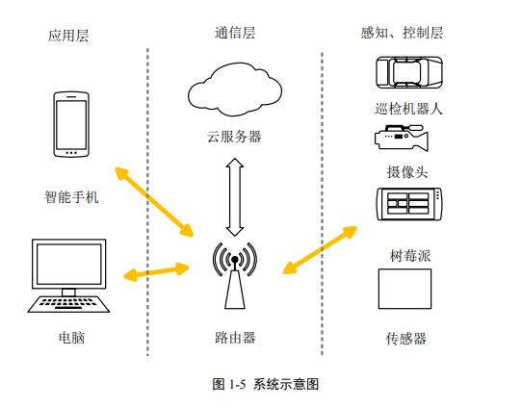

在物联网程序设计中，采用前后端分离的设计模式。降低了整体 程序的耦合度，使每部分的逻辑更加清晰，功能更加突出。数据存储方面建立用户信息表和传感 器信息表，同时对传感器信息进行持久化操作。服务器端使用 Spring-Boot 框架开发程序，并针对不同的客户端提供了不同的数据接口。浏览器功能模块包括：登录模块、数据监控模块和历史数 据查询模块。手机移动端功能模块包括：传感器消息接收、地图定位、机器人控制、视频传输等 功能。

**2 设计目标**

**2.1 功能定义**

(1) 温湿度环境参数的实时监测和记录，保障养殖大棚的空气质量和温湿度条件

(2) 摄像头远程监控和控制，方便管理、提高效率；

(3) 通过可视化界面方便用户操作和监控养殖大棚内情况；

(4) 定期收集、分析数据，提供优化建议，帮助管理员优化饲养管理；

(5) 自动报警，提醒管理员出现异常或紧急情况；

**2.2 输入输出要求**

(1)输出要求：

输出的内容如传感器检测的养殖大棚内温湿度结果、摄像头远程监测大棚内环境图像视频信息、再通过路由器上传到云服务器进行存储，在客户终端进行显示，方便养殖工作人员及时查看并调整工作计划。

(2)输入要求：

系统的输入的数据来源于传感器的数据接收及通过摄像头的监测。数量依据于安置的传感器的数量及执行情况。数据的传输格式由上一层进行组织打包，在当层通过定义相同的数据格式进行准确接收。

**2.3 设备要求**

表2-3-1 硬件选型清单

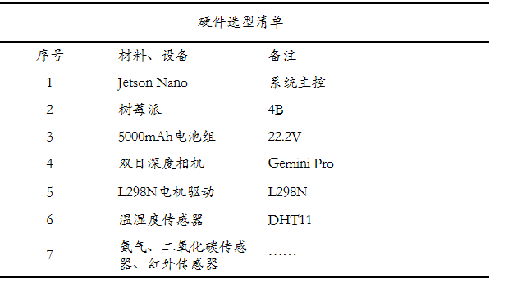

本方案要求的设备需要具备安全、可靠、符合技术要求、寿命长久等特点。系统开发需要用到的设备 有：

（1）传感器：温湿度传感器DHT11、氨气传感器和CO2传感器、红外传感器；

（2）Gemini Pro摄像头（双目深度相机）：红外摄像头；

（3）树莓派4B

表2-3-2 树莓派4B详细参数

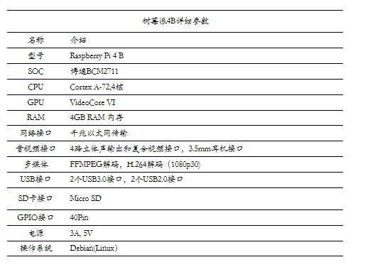

（4）L298N电机控制器：用于控制机器人的电机，包括转速、方向和停止等。

（5）Jetson Nano系统主控：负责接收传感器数据和发出控制树莓派机器人的控制信息，接收机器人传回的监测信息

**3、顶层设计方案**

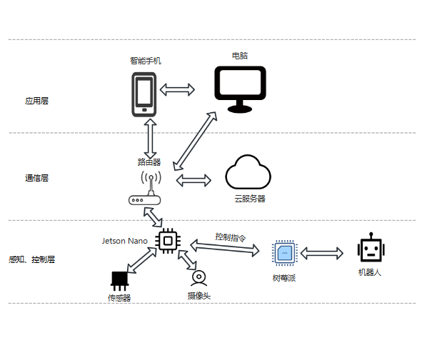

图3-1 项目硬件整体架构图

本设计的可监控当前环境信息的物联网系统将养殖大棚的环境参数采集、整理和存储等过程，分为三部分：数据采集端、移动端、服务器端。项目的硬件整体架构如图4.1所示，自底向上共划分为三个层次，依次为：感知/控制层、通信层、应用层。

(1) 感知/控制层

感知/控制层为上层提供硬件支持，以Jetson Nano搭载多种传感器(例如：DHT11温湿度传感器、氨气传感器和CO2传感器、红外传感器等)以及摄像头的方式采集环境信息作为数据采集端。以树莓派为巡检机器人运动主控，，通过串口线和系统主控端Jetson Nano进行信息（如机器人的运动状态，电源电量，和对机器人的控制信息等）的传输。

(2)通信层

通信层通过终端调用Jetson Nano的WiFi功能连接感知、控制层获取Jetson Nano的数据，感知、控制层将采集到的数据通过WiFi上传到应用层；应用层终端向机器人发送特定指令指示机器人完成相应动作。

1. 应用层

应用层将通信层上传的数据进行存储并分析处理，通过分析结果判断养殖大棚环境状态是否正常，并发送相应的指令控制机器人的运动。同时通过数据、图表和图像的方式以网页和APP形式展示实时和历史环境参数，使用户或者机房管理人员可以直观、方便、快捷的查看养殖大棚实时环境参数和实景情况。

**4 各层模块的设计**

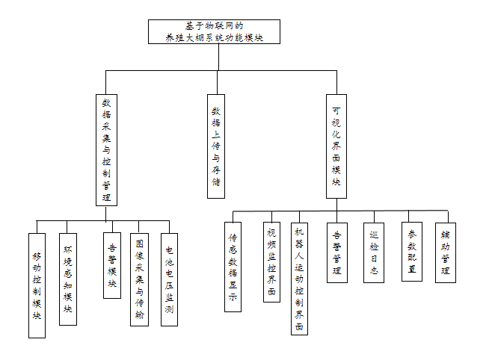

图 4-1 模块设计图

**4.1 移动控制模块：**

用于控制机器人在机房内移动，并实现自主避障、路径规划等功能(后续功能)，通常采用激光雷达、红外传感器等技术实现。主要包括：

电机控制器：用于控制机器人的电机，包括转速、方向和停止等。

控制算法：根据传感器的反馈信息和用户的指令，计算出机器人应该如何移动和转向。环境感知模块：

用于对养殖大棚内环境进行监测和感知，例如温度、湿度、氨气含量等指标。这些数据可以通过传感器获取，并通过通信模块发送到云服务器进行处理。

**4.2 图像的采集与传输**

巡检机器人搭载升降杆，具备检测设备(双目深度相机、传感器）垂直升降调整功能，覆盖绝大多数的养殖护栏。巡检机器人摄像头拍摄到的视频传输到服务器端，并在PC端通过网页查看，也可以通过手机APP查看。

**4.3 告警模块：**

为了实现机器人对养殖大棚环境异常情况的发现，通过终端界面可以对机器人做参数配置（如设置温度，湿度等阈值），当一指标超过相应阈值的时候，才会产生相应的警报。主要用于对传感参数等进异常判断等功能。

**4.4 电池电压监测**

通过硬件连接和软件设计，可以实现机器人电池电压监测和上报功能。该功能可以及时发现电池电压过低，管理人员可以及时给机器人充电，避免耽误巡检工作，同时还可以保护机器人和延长电池寿命。

**4.5 数据存储和处理模块：**

用于对养殖大棚环境数据进行存储和处理，包括对传感器数据、视频数据、故障诊断结果等的分析和处理。数据存储通过让机器人搭载传感器和摄像头等设备，对养殖内的环境和设备进行数据采集，包括温度、湿度、空气质量、机器人状态等信息，将采集到的数据存储到云服务器中。数据处理通过算法对采集到的数据进行处理，如通过温度、湿度等数据进行环境评估，通过机器人状态数据进行机器人工作状态（是否需要充电等）评估等，将处理结果存储到本地数据库中。同时机器人可以将采集、处理和分析后的数据通过可视化的方式展示给养殖场工作人员，如数据报表、图表等，以便养殖场工作人员进行直观的了解和监控

通信模式：

通信模块包括无线模块、有线网卡、串口、蓝牙等。无线模块采用WiFi，可以实现机器人Jetson Nano主控与终端之间的无线通讯。有线网卡是指以太网卡，可以通过网线连接机器人和终端系统。串口用于连接外部设备，例如激光雷达、摄像头等。蓝牙用于连接智能手机或其他蓝牙设备，方便用户进行远程控制和监控。通过通信模块巡检机器人可以将养殖大棚的监测数据上传至云端，同时接收远程指令控制机器人行动。具体通信流程如下：

Jetson Nano与终端通信通过Jetson Nano端提供的WiFi连接实现树莓派与Jetson Nano之间采用标准串口通信。将相应的芯片装载到Jetson Nano主板上，调试使其可以完成数据传输。Jetson Nano从摄像头获取的画面会通过WiFi一直向电脑传输，并且Jetson Nano会定时将各类传感数据回传到终端。Jetson Nano与终端进行消息交互，获取来自终端的控制信息。然后将机器人运动控制消息、升降杆的控制消息的下发到树莓派，实现机器人和终端的信息交互，既可以把传感器收集到的数据传送到终端处理存储，又可以把终端的控制消息传送给机器人，使小机器人做出相应的动作。

**4.6 可视化界面模块**

可视化界面模块负责将数据采集和和控制模块的内容可视化显示出来，并且能够通过界面设置各种参数，保障环境的安全性，和将历史数据通过巡检日志保存起来，工作人员可以通过搜索查到历史数据。具体分类有如下几方面：

（1）消息预警模块：APP 的首页，接收环境数据消息，报警振动警报功能。

（2）地图模块：可查看当前定位的地图，接入高德地图 API。

（3）视频传输模块：树莓派连接摄像头后，通过 RTMP 协议浏览实时视频。

（4）机器人控制模块：使用屏幕的按钮通过 Socket 控制巡检机器人的前进和方向。 Web 浏览器端可实现用户登录功能，验证成功后进入首页，跳转至不同页面实现不同的功能。

页面所实现的详细功能如下：

（1）控制台：显示实时播放表单和图表，显示当日温度和当日湿度。

（2）数据表格：可按时间，温湿度区间，有害气体超标等查询相应的数值表格。

（3）可视化分析：按时间查询所有传感器数值，显示当日温湿度，有害气体走向坐标图。

（4）修改密码：实现用户修改密码功能。

**5 软件技术**

**5.1 Spring Boot 框架**

Spring Boot是在 Spring 基础上开发的一个功能更简洁的框架，它简化了预设 Spring 应 用程序前所需的各种繁琐的配置，去繁就简，实现了“约定大于配置”。它整合了很多程序开发中 常用的依赖（例如 Spring Mvc，Tomcat 等）。当引入核心依赖时，Spring Boot 会自动对这些依赖 进行相应的版本控制，防止各个版本依赖包的冲突。同时装配所需要的组件，从而更加快速便捷地搭建项目，实现了“开箱即用”。同时它也省去了一堆令人诟病的繁琐的 XML 文件配置，并使用全新的注解方式替换配置文件，更好地管理对象的生命周期。简而言之，可以说 Spring Boot 的成功是站在巨人 Spring 的肩膀上实现的。它降低了程序的开发成本，使测试和部署更加方便。

**5.2 Vue.js 框架**

本系统浏览器视图框架采用的是目前非常流行的 Vue.js，它是一款基于 Javascript 语言用于构建程序浏览界面的渐进式框架。首先它是一款非常轻量化的框架，具有很多功能简单、使用方便的 API，使得使用者很容易上手学习并能够实现各种功能。它的核心是声明式渲染，是数据双向绑定的体现形式。双向数据绑定是数据模型与视图显示数据之间的绑定，使用明了的代码表示将视图数据渲染进 DOM 系统。将视图数据和 DOM 树建立关联，同时整个过程都是瞬时性的。 其次组件化也是它的重要特性：在程序中将同一代码块内的 Html、CSS、Javascript 代码装入一个 Vue 的文件中进行模块化管理，提高了代码的可阅读性，并使程序结构更加清晰。在路由方面，不同于之前的浏览器页面是通过超链接点击实现不同页面的跳转和改变的。Vue 应用是通过基于路由和组件间的路径切换，使两者建立映射关系。通过路由功能，我们可以自由安排各个组件，按照需求进行加载，构建浏览器页面中想要的元素。总之，它是一个数据驱动的 Web 表现层。它语法容易，在插件扩展方面有很多第三方库，降低了开发难度，进一步提高了工作效率。

**5.3 Mybatis-plus 框架**

后端程序中数据持久化层框架使用的是 Mybatis-plus。它源于Mybatis，Mybatis 是一款可以自己预设 SQL 语句和具有高级映射功能的数据持久层框架。在 Java 自带的数据库连接操作中，除了要自己写 SQL 中的增删改查语句之外，还必须重复写入很多开启数据连接和传输的功能代码。同时在与 SQL 程序交互时，不同的表结构、字段数据的操作语句也要被复写很多次，显得费时又费力。Mybatis 可以完成这些琐碎工作，只需要程序员录入 SQL 语句和增删改查这些操作即可。这样能够大大减少编写程序的时间，显著地提高工作效率。并且 MyBatis 支持使用 XML 语句或者注解，建立起数据连接的桥梁，将数据接口和程序内的类对象映射成数据库中的信息。它通过使用 DAO 层将程序内的各种逻辑和与 SQL 之间的数据访问逻辑相互分离，使程序代码更易读懂，更方便后期更改。 Mybatis-plus 是在 Mybatis 基础上的进行功能上的扩展与改进，延续了之前优秀的特性。只需较少的程序编写即可实现数据操作。在程序编译时也支持热加载，在更改 SQL 语句后能够很快 的看到程序的反馈。总之它能够更便捷地实现数据操作功能。

**5.4 前后端分离技术**

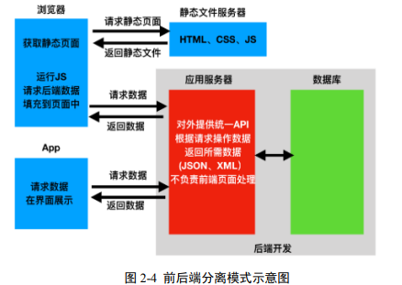

图5-4-1 前后端分离架构图

在前后端分离开发中，使用代理服务器 Nginx 存放一系列静态资源并运行服务。这解决了前后端直接请求的跨域问题。后端服务器使用 Tomcat 与前端分别独立部署，将静态资源部署到虚拟目录中，提高了资源的请求访问效率。同时因为异步加载机制，浏览器的显示资源时间会有所降低。得益于与后端代码解耦，前端可以加入更多的逻辑、使用更多的模块化组件，代码有很好的复用性。可以实现更复杂的效果，以此提升用户的使用交互感。并且在实际项目开发中，前后 端的工作组可以做到真正的并行开发，极大提高了产品上线的速度，也能够支持多个团队共同协作维护一个大型项目。

**7 软件设计**

**7.1 网页端程序设计**

（1）登录模块

登录模块为用户提供了进入程序的入口，输入用户名密码后即可成功跳转至首页。如果输入用户名或者密码错误，则会提示错误。在已经登录成功后，客户端会记录 Token 到 Cookie 中，使得同一用户短时间内下次访问跳过登录页面直接进入主程序页面，使用户的体验更加的便捷。

（1）控制台

当进入主程序页面后，首页即为控制台。页面会以卡片的形式显示实时播报、当日温湿度、 当日有害气体散点图。实时播报中会显示最新的 3 条数据，辅以时间、温湿度数据和是否超过有害气体阈值。

使用 El-card 组件完成实时播报的功能，整个组件包含 Header 和 Body。Header 即为标题， Body 内使用 El-table-column 动态加载列。Prop 方法传递后端的最新的三条数据，Label 赋予标 签并装载进表格内。

在客户端 Vue 与服务端 SelectTodaySensorData()接口通信后，并创建 3 个 Echarts 实例。在 实例中使用 Option（）函数设置图表的标题、鼠标悬停内容、X 轴和 Y 轴（配置名称和单位）， 指定图表的类型为折线图或者散点图。Option 函数表述了数据、数据如何映射成图形以及他们之间具体的交互行为。

在配置完毕后经过初始化通过 Axios 异步加载获取数据后使用 SetOption 函数填入数据完成 动画渲染。使数据的改变驱动图表展现的改变，使得用户更直观地浏览数据的变化。全查询默认搜寻不附带任何条件并查询初所有数据，可按照要求进行排序操作。同时用户也 可以添加各种条件查询所需结果。在时间栏内标定时间范围，开启气体超标，划分温湿度范围后 可查询出符合相应条件的数据。

（4）可视化分析

用户可在此界面中查询近一个月时间的温湿度传感器数据和有害气体超标散点图。在组件栏 内可点击相应日期搜索或者重置日期。在弹出的时间组件框中可选择月份、今天、昨天、一周前 和 30 天等多种选项，点击右下角确定按钮后出现相应的坐标折线图以供浏览。下图为时间搜索组件示意图。

在时间搜索数据功能中调用 El-date-picker 日期组件，选取要搜索的时间后 Vue 会根据时间数据创建一个临时的对象传递给服务端接口。根据时间对象查询出相应的传感器数据返回给客户端。

当客户端接收到数据后，首先会重新渲染数据，把数据重新赋值到自定义好的数据模块匹配 数据格式。其次初始化图形标签方便下一步的图表操作。最后通过配置方法 SetOption（）来设置图表的标题、鼠标悬停内容、X 轴和 Y 轴（配置名称和单位）和指定图表的类型，并赋值到初始化的图形中完成图形的渲染。

（5）修改密码

本模块中用户可在输入原密码正确的情况下设置新的密码。输入完毕后点击“确认修改”完成操作，也可重置所有操作。

（6）数据表格

页面左侧第二栏为数据表格，用户可点击跳转至该界面。在此模块中可按条件查询所需的历 史数据。点击“搜寻”后进行全查询出现所有历史数据。

**7.2 移动端程序设计**

(1)消息流模块

进入 APP 后首页即为状态栏。每一条消息会显示当前日期、时间、温度、湿度和有害气体是 否超标的数据。 用户可以以此判断当前环境的状态。

在手机 APP 端程序中，程序会发起请求给 SelectAppData 服务端接口。数据传递给移动端程 序后，将其数据返回给列表对象 DataRenderList。对列表中的数据遍历并装入消息流模板代码中， 基于源数据多次渲染元素或模板块实现消息流功能。

（2）报警模块

预警模块是手机 APP 中独有的功能。当温度、湿度、或者有害气体任一出现异常时会发出报 警提示。在此期间消息流背景色会变为红色，并发出警报的声音和手机震动。

当检测到有害气体超过阈值或者温度超过阈值或者相对湿度超过阈值时，只要上述条件有

一个满足，程序便会调用手机内置的振动 API 和映射到警报音频链接地址播放音乐。从而提醒用 户当前环境异常，需尽快采取措施。当气体数据超过阈值时，气体的状态栏也回由正常转变为超 标，背景颜色也会转变为红色。

当程序处于检测到报警状态时，程序会弹出警报通知。用户可以点击“不再提醒”或者“5 分 钟后提醒”的提示关闭手机的振动响应和警报音频。环境指标异常后发出通知可更好地提醒人们注意当前环境，并做出相对应的调整。

当触发报警程序时，程序也会立即触发通知信息。“不再提醒”即结束报警程序。“5 分钟后提醒”意为 5 分钟后循环报警程序直到结束为止。手机预警模块程序流程图若图所示。

1. 小车控制模块

本模块中可以使用旋钮操纵树莓派机器人前进以及各个方向控制运动。用户点击“开始控 制”后，滑动上方的圆形旋钮至不同区域内控制机器人按照不同方向移动。使用 Socket 套接字连接树莓派机器人与手机，进行交互控制行为。

服务端流程：

（1）引入电机控制机器人的程序，定义接收请求的方法发起 Socket 套接字连接。

（2）设定树莓派服务端的 IP 地址和端口并绑定，设置最大监听数。

（3）将所有方向行为函数赋值为接收信息，并放入为条件语句块内等待与客户端的请求相匹配。

（4）退出循环，关闭 Socket。

客户端流程：

（1）导入 Socket 模块，定义 IP 地址和端口。

（2）绘制旋钮，以它的中心确定四个象限，和触摸点 X，Y 值确定半径。

（3）调用 Math 库，使用三角函数与半径标确定出属于四个方向的区域。

（4）使摇杆旋钮内的四个区域赋值为相应的四个方向。

（5）服务端启动后，指明连接服务端的 IP 地址和端口号，发起请求连接服务端。

（6）连接成功后，调用四个方向函数并组成条件语句块。

（7）旋钮感应不同方向，服务端 Socket 接收后执行方向函数控制机器人。

（8）关闭 Socket。

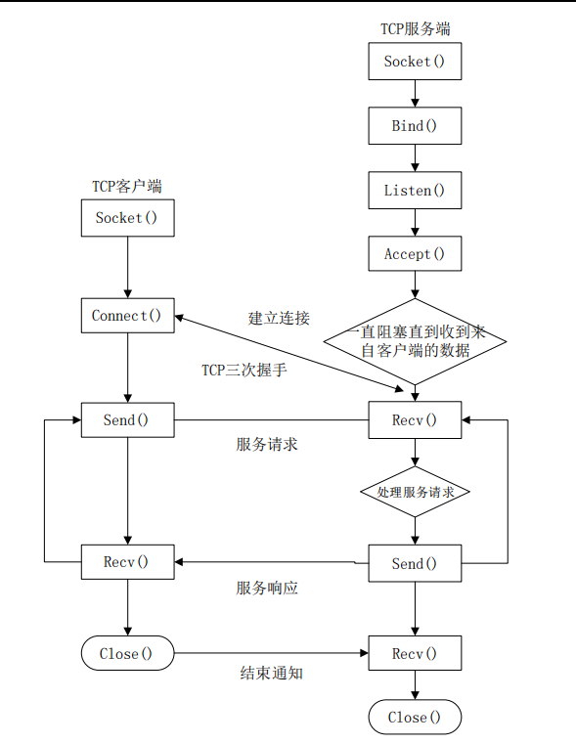

图 7-3-1 socket流程图

**7.3 地图模块**

在地图模块中用户可以查看机器人的当前位置。 本系统使用的是高德地图 API，首先在高德的应用控制台中注册账号并下载 SDK，创建对应 的密钥。将密钥填入移动端项目文件 Manifest.json 下的 APPSDK 配置中。程序中引入 Map 标签获取地图对象后，执行获取经纬度的方法。使用地理信息系统的坐标标 准 GCJ-02 将数据渲染成地图定位。在指定的周期内循环程序，显示使用者的地理位置。

**7.4 视频传输模块**

视频传输模块可以在手机 APP 端实时浏览树莓派连接摄像头时所拍摄的视频。下图为本模块的实现原理。

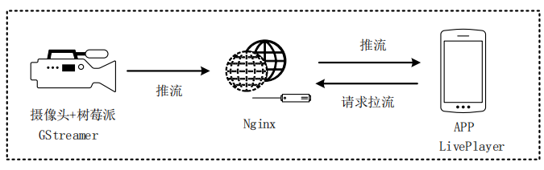

图 7-5-1 RTMP协议示意图

在 RTMP 传输中，需要配置服务器来实现推流和拉流的请求。推流就是指把采集封包好的数据传输给服务器的过程。在推流前，摄像头的数据格式为 RAW 格式，这是感光元件记录的将光源信号转化为数字信号的原始数据格式。首先使用 Gstreamer 将其编码为 RTMP 支持的 H264 数据格式，推送至 Nginx 代理服务器。在 APP 客户端向指定 IP 地址发出拉取请求时，代理服务器确认各项准备就绪后向客户端发送视频数据。APP 播放器接收视频后进行解码播放。

Nginx 作为一款非常优秀开源的 Web 和反向代理服务器。同时它也自带 RTMP 插件功能可以 实现实时数据流的推送，完全可以满足本系统的需要。在视频的生成、传输、和播放过程中，需要使用到编码和解码的功能。在本系统中选用 Gstreamer 和 LivePlayer 分别作为视频的编码器和播放（解码）器。接下来简要介绍一下它们。Gstreamer 是一款基于管道的多媒体框架。它可以帮助程序员创建各种多媒体组件、包括但不仅限于音频、视频和流媒体的编辑、播放、控制等功能。得益于它跨平台的优点，使得它可以运行在树莓派的 Linux 系统中。

LivePlayer 是属于 Uni-app 中组件生态中的一员，它可以实现实时的音视频播放和直播拉流。

配置视频模块的详细步骤如下：

首先测试摄像头的是否正常工作，可连接电脑 USB 接口验证其基本功能是否正常。在树莓 派的命令行中使用 sudo raspi-config 打开配置页面启用开启摄像头的指令并重启。

(1)树莓派安装 RTMP 和 Nginx：

系统使用 Nginx 和 Nginx-rtmp-module 模块作为 RTMP 服务器[68]。在树莓派中使用命令行 手动下载它们的模块源码来进行编译安装，安装完毕后配置 Nginx 并重启测试。

(2)安装 Gsteamer

命令行输入 sudo apt-get install gstreamer1.0-tools 安装 Gstreamer，并启动程序开启视频采集 脚本。设置好视频的宽度，长度、帧率和树莓派的 IP 地址。

(3)移动端程序编写和配置

在开发工具内开启 LivePlayer 插件，如下图所示。将树莓派连接摄像头，开机后在命令行 运行启动 RTMP 视频推流脚本，并设置视频辨率和帧率以及树莓派的 IP 地址。数据方法内设置 好树莓派和 RTMP 服务器的 IP 地址，生成 RTMP 对象并开启传输。

**8 硬件设计**

**8.1 树莓派4B**

树莓派是一款以 ARM 处理器为核心的微型电脑主板。它以 SD 卡作为内存存储，操作系统 为基于Linux内核的Debian。虽然它的外形比较小巧简单，但是它却具备基本电脑的所有功能。 它具备所有常见的外设接口和无线 WIFI 功能以及 40 针 GPIO 接口，可以为连接的各种设备提供 更好的智能设计方案。

树莓派巡检机器人作为整个系统的硬件载体，无疑是系统中非常重要的一部 分。在系统中，树莓派作为核心控制器与其他组件通信。首先连接了电机控制模块来控制马达驱 动机器人前进；其次与温湿度、有害气体传感器进行通信，采集数据并上传至云服务器；再次连 接红外线循迹传感器使机器人按照预定黑色轨迹行走；最后连接摄像头模块，并可在手机 APP 端 实时浏览拍摄的视频。以下为巡检机器人的系统结构图。

L298N 是一款电机驱动芯片，可以驱动大功率的直流电机。它包含两个H桥的全桥式驱动器。它的体积非常小巧，非常适合作为本系统树莓派小车的电机驱动模块。在使用时将各桥的下位晶体管的发射源连接在一起，电流方向的不同可控制电机的正反转。

表 8-1-1 L298符号对应功能介绍表

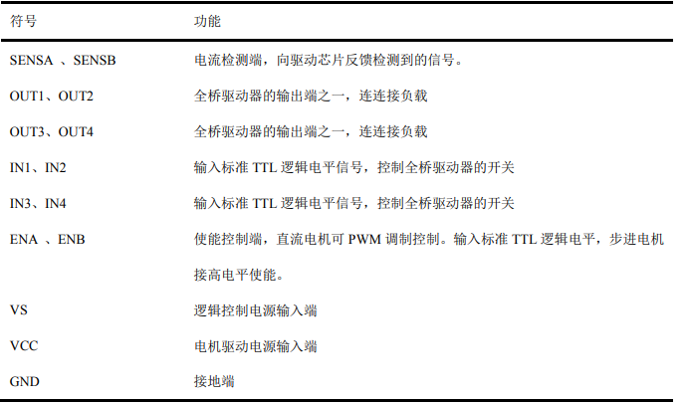

表 8-1-2 L289N 控制电机正反转逻辑表

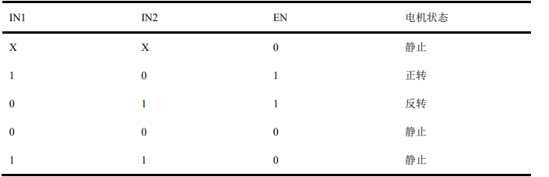

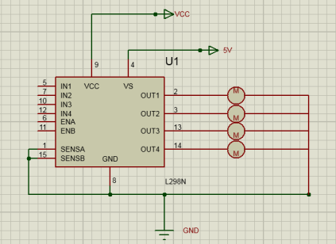

图 8-1-1 L289N电路示意图

**8.2 DHT11温湿度传感器**

DHT11 是一款温湿度传感器。它具有体积小巧，功耗低的优点。使用单总线与树莓派进行双 向通信进行数据传输。它的温度量程为 0~50 度，误差为±2 度。湿度量程为 20~90%RH，误 差 ±5%RH。

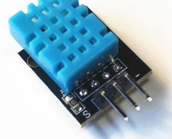

图 8-2-1 DHT11 实物图

当 DHT11 没有连接树莓派时，总线处于空闲状态。在通讯中一次完整的数据传输为 40bit， 单位时间为 4ms 左右，高位先出。DHT11 完整的通信流程如下：

1. 触发 DHT11 开始采集： 传感器与树莓派上电连接后，后者将驱动总线的 IO 配置为输出模式，准备向 DHT11 发送数 据。在这期间总线降低并必须保持大于 18ms，保证 DHT11 能检测到树莓派发送的起始信号。当 DHT11 接收到树莓派传输的起始信号后，它会再发送低电平响应信号。树莓派发送起始信号结 束后,它会延时等待 20-40μs，而后切换为输入状态。如果 DHT11 已经发出 80μs 的高电平，即可 开始采集数据。
2. 信号时序： 在信号传输过程中，温湿度数据皆以固定的格式进行传输。其中每一帧为 40 个 Bit。一个 Bit 的传输时序逻辑为：首先以 50μs 的低电平为先导，然后 DHT11 拉高总线。此时开始读取信号： 如果高电平持续时间为 26~28μs，则代表逻辑0，如果时间为 70μs 则代表逻辑 1。

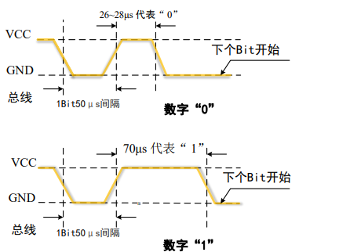

图 8-2-2 DHT11信号时序图

1. 结束响应： 信号采集后用户可选择读取部分数据。当一帧数据传输完成后，DHT11 释放总线，总线在上拉电阻的作用下再次恢复到高电平状态。

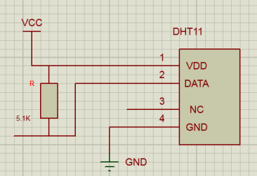

图 8-2-3 DHT11电路图

传感器上电后，要等待 1s 以越过不稳定状态。在电路图VCC与树莓派 5V 电源接口连接，DATA 为数据接口，NC 悬空，GND 接地。

**8.3 红外线循迹传感器**

在红外线循迹模块中，小车处于白地黑线的环境中。它的工作原理是红外发射管发出红外光 线，遇到白色的地板则会被反射。接收管接收到大部分反射光，经施密特触发器整形后输出低电 平；而当红外光遇到黑线时则被吸收致使接收管无法接收到反射光，经施密特触发器整形后输出高电平。在对电机控制模块进行控制时，左侧红外传感器遇见黑线时右拐，右侧红外传感器遇见黑线时左拐，从而实现循迹功能。

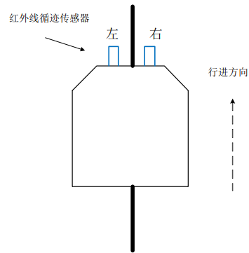

图 8-3-1 红外线循迹示意图

下图为循迹传感器电路图。在电路图中左侧为循迹模块，采用红外光电二极管和光电晶体管 组成。检测距离范围为 4 到 13mm，采用反射式非接触检测。右侧为 LM393 比较器，电阻 R3 为 比较器的反相端提供基准电压。在模拟电压信号与基准电压相比较后输出二进制信号从 PORT 端 口 SIG 信号端输出。

当反射地面为黑色时，几乎没有光照导致反向电流极其微弱。光电晶体管内几乎没有电流， 处于截止状态。这样比较器的同相端电压比反相端电压要高导致输出高电平，发光二极管处于熄灭状态。当反射地面为白色时，发射出去的红外光被反射回来，使光电晶体管导通，反向电流 迅速增大使比较器的同相端电压拉低，使比较器输出低电平。

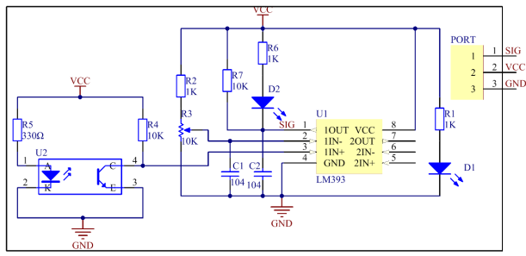

图 8-3-2 红外线循迹传感器电路图

**9设计开发环境**

（1）服务端语言使用的是目前世界最流行的计算机语言之一——Java。Java 作为经典的面向对象 编程的语言，具有多线程、多平台性、分布式、健壮性、安全性等诸多优点，它广泛地应用在计 算机编程开发领域中的各个角落。

（2)本系统中使用 IntelliJ IDEA 作为服务端代码编写的开发工具，IntelliJ IDEA 是位于捷克首都 布拉格 JetBrains 公司的产品。IntelliJ IDEA 目前在业界被很多大型互联网公司采纳使用。它有着 非常多的优点可以帮助我们更简便地编写代码，

（3）在客户端程序开发中使用的语言是 Javascript。Javascript 是属于 Web 端基于对象和事件驱动 的脚本语言。它可以为网页添加各种动态效果，同时提升用户的浏览体验。使用户与客户端程序产生更多的交互行为。

（4）本系统客户端开发工具使用的是 HBuilderX，它是一款支持 html5 开发的集成开发环境。 HBuilderX 在输入时拥有智能语法提示，以及很多编程时的人性化设置。这能够有效提高编程的 效率。对本系统而言，它兼容 Vue.js 和 Uni-app。它可以同时开发移动端和 Web 端，有良好的多 平台性。

（5）使用的操作系统是Ubuntu18.04

附：数据流图

